РЕСПУБЛИКА ДАГЕСТАН
МУНИЦИПАЛЬНОЕ БЮДЖЕТНОЕ ОБЩЕОБРАЗОВАТЕЛЬНОЕ УЧРЕЖДЕНИЕ «КАСПИЙСКАЯ ГИМНАЗИЯ № 11»
АДМИНИСТРАЦИИ ГО «ГОРОД КАСПИЙСК»

Анализ работы
МО учителей русского языка и литературы
за 2019 – 2020 учебный год

Цели анализа: выявить степень реализации поставленных перед педагогами МО задач; наметить план работы МО на 2019-2020 учебный год

Предмет анализа: организационная, учебная и методическая работа педагогов МО

Методическая тема МО. Цели и задачи обучения

Методическая тема школы: Повышение качества образования через развитие современной образовательной среды в условиях реализации ФГОС общего образования»
Методическая тема МО: «Проблемно – поисковые формы деятельности на уроках русского языка и литературы в условиях творческого научного – исследовательского взаимодействия в системе реализации ФГОС»
Были определены основные направления развития общего образования, которым следовали учителя МО русского языка и литературы:
- руководство в своей деятельности ФГОС второго поколения;
- система поддержки талантливых детей;
- система поддержки детей с проблемами в развитии и обучении;
- развитие учительского потенциала.

Цель: создание информационно-обучающего пространства для обучающихся с учетом индивидуальных образовательных интересов.

В 2019-2020 учебном году МО ставило перед собой следующие задачи:

Основные задачи:
1. Руководство в работе документом ФГОС второго поколения. Работа над повышением качества преподавания русского языка и литературы, внедрение в учебный процесс инновационных технологий. Обеспечение уровня подготовки обучающихся требованиям федеральных образовательных стандартов.
2. Совершенствование применения современных педагогических технологий:
- практико – ориентированное обучение;
-адаптивных методик обучения;
- проектных технологий;
- информационных технологий.
3. Повышение ИКТ-компетенции учителей. Внедрение в учебный процесс учебно-методических, дидактических материалов и программного обеспечения автоматизированных систем обучения, систем информационного обеспечения занятий.
4. Формирование способностей и компетентностей обучающихся в условия системы работы с одаренными детьми. Развитие творческих способностей учащихся, активизация их участия в конкурсах на различных уровнях.
5. Развитие социальных компетентностей учащихся.
6. Организация взаимопосещения уроков (с использованием методики системно-деятельностного подхода) с последующим анализом и обобщением опыта работы педагогов.
7. Обсуждение на заседаниях МО новых направлений в методике преподавания.
8. Организация аналитической деятельности учителей по обучению разных категорий учащихся.
9. Формирование высоких нравственных качеств и эстетического вкуса учащихся.
11. Организация факультативных занятий и внеклассных мероприятий, олимпиад, конференций и т.д.
12. Развитие и укрепление материальной базы кабинетов, эффективное использование ТСО в работе.

Деятельность методического объединения строилась по следующим направлениям:

Организационно-педагогическая деятельность: проведение заседаний МО, участие в педагогических советах школы, методических семинарах, заседаниях городских МО; организация и проведение предметных олимпиад разного уровня; организация индивидуальных занятий и консультаций для всех групп обучающихся.

Организация работы по аттестации учителей: уточнение списка учителей, аттестующихся в учебном году; организация взаимопосещения открытых уроков с последующим анализом.

Информационная деятельность: изучение нормативных документов, информирование членов МО о новинках методической литературы; создание банка данных об уровне профессиональной компетенции педагогов; создание банка данных рабочих программ, контрольно-измерительных и диагностических материалов.

Научно-методическая деятельность: изучение нормативных документов, методических рекомендаций по преподаванию предметов гуманитарного цикла на 2019/2020 учебный год; подборка дидактического обеспечения учебных программ, разработка рабочих программ по предметам гуманитарного цикла; составление планов самообразования; планирование учебной деятельности с учетом личностных и индивидуальных особенностей обучающихся; организация и проведение контроля знаний обучающихся, контрольных работ по предметам; организация работы с низкомотивированными обучающимися; изучение нормативных документов и методических рекомендаций по итоговой аттестации обучающихся 9 классов; проведение заседаний МО, участие в подготовке и проведении ГМО.

Диагностико-аналитическая деятельность: контроль качества преподавания, анализ состояния преподаваемых предметов; диагностические исследования: профессиональные затруднения педагогов, опыт самодиагностики; анализ уровня обученности 5-10 классов (по результатам контрольных работ, срезов знаний, итоговых оценок); анализ работы МО учителей по темам самообразования.

Темы самообразования
Члены объединения | Методическая тема | Продолжительность работы | Выход | Отметка о выполнении
Хайбулаева С.М. | Работа с текстом на уроках русского языка и литературы как средство формирования коммуникативной компетенции учащихся | 3 года | Выступление на МО/ презентация | выполнено
Ашурова И.М. | Система работы по обучению различным видам  исследовательской деятельности. | 2 года | Выступление на МО/ презентация | выполнено
Кадырова С.М. | Трудные случаи ОГЭ по русскому языку. | 3 года | Выступление на МО/ презентация | выполнено
Муртузалиева А.А. | Работа по формированию коммуникативной и социокультурной компетенций обучающихся. | 2-й год | Выступление на МО | выполнено
Абдулаев А.Г. | Компьютерная поддержка уроков русского языка и литературы | 3 год | Выступление на МО/ презентация | выполнено
Айгумова М.Т. | Использование регионального компонента в преподавании предметов. | 2-й год | Выступление на МО | выполнено
Абдулмуталибова Р.М. | Проблемы сохранения духовного и физического здоровья учащихся на уроках русского языка и литературы. | 2-й год | Выступление на МО | выполнено

Как видно из перечня тем самообразования, педагоги ставят перед собой задачу - развитие универсальных учебных действий обучающихся, что соответствует требованиям времени. В рамках программы самообразования всеми учителями МО составлены индивидуальные планы профессионального саморазвития. Все педагоги на заседаниях ШМО, РМО успешно отчитались по темам самообразования, всем рекомендовано поделиться своим опытом на более высоком уровне.

Методическая работа.

Программно-методическое обеспечение ОП
Учителя работают по программам, рекомендованным Министерством образования РФ, на основе которых каждым педагогом составлены свои рабочие программы. Русский язык в 5-9 классах преподаётся по учебникам под редакцией Ладыженской Т.А., Баранова М.Т. и Тростенцовой Л.А., в 10 классах - под редакцией Гольцовой Н.Г. Используются рабочие тетради к учебникам.
Основным учебником литературы для обучающихся 5-9 классов является учебник под редакцией Коровиной В.Я. В 10 классах продолжается та же линия. Используются рабочие тетради к учебникам.

В течение года проведено 6 заседание МО.
Тематика заседаний МО отражала основные проблемные вопросы образования и воспитания обучающихся. Выступления учителей-предметников основывались на практических результатах, позволяющих делать серьезные методические обобщения. Поставленные задачи решались через совершенствование методики проведения урока, индивидуальной работы со слабоуспевающими и одаренными учащимися, коррекцию знаний учащихся на основе диагностической деятельности учителей, а также ознакомление учителей с новой педагогической и методической литературой.
Формы методической работы по повышению профессионального мастерства, как всегда, были выбраны разнообразные: семинары, педчтения, мастер-классы, предметные недели, работа на педсоветах в составе творческих и проблемных групп, участие в вебинарах, заочных конференциях в системе Интернет, учительских форумах.

Учебная работа.
Мониторинг знаний учащихся школы проводился в течение всего года. В конце каждой четверти давалась оценка уровня знаний учащихся по предметам. Этому способствовали срезы знаний (стартовые, тематические). По итогам I полугодия наблюдались стабильные качества знаний по русскому языку и литературе.
Результаты стартового контроля в 5-ом классе показали, что преемственность в обучении русского языка и литературы в начальном и среднем звене сохранена. Некоторые проблемы, связанные с пониманием прочитанного текста и его пересказа, выявлены при проверке техники чтения в 5-ом классе.
Входной контроль писали учащиеся 5 классов в форме контрольного диктанта с грамматическим заданием.
Предмет | Класс | По списку уч-ов | Успеваемость | Качество | Сред.балл
Русский | 5¹ | 27 | 100/73.9 | 78.2 /57 | 3.9 /3.5
 | 5² | 26 | 81/ 62 | 50 / 27 | 3.4/ 2.9
 | 5³ | 28 | 92.3/88.5 | 65.4 /53.5 | 3.7 / 3.6
 | 5⁴ | 24 | 65 / 95 | 43 /56 | 3,4 / 3,8

С целью активизации мыслительной деятельности учащихся на заседаниях МО рассматривались вопросы творческого подхода учителя в выборе средств, форм и методов обучения учащихся, осуществления индивидуально-дифференцированной работы на уроках русского языка и литературы.

В течение I полугодия велась активная подготовка к итоговой аттестации 9-го классах. Результаты диагностических работ свидетельствуют об удовлетворительном уровне знаний учащихся.
Учителями словесниками ведутся элективные курсы по русскому языку для учащихся 9-х классов и факультативные занятия. Это помогает учащимся закрепить и углубить знания по целому ряду тем, необходимых для успешной сдачи ЕГЭ и ГИА.
Анализ результатов итогового собеседования по русскому языку обучающихся 9-х классов от 13.02.2020г
№ | Учитель | Всего в классе | Приняли участие в ИС
9¹ | Кадырова С.М. | 26 | 26
9² | Хайбулаева С.М. | 26 | 26
9³ | Кадырова С.М. | 26 | 26
итого |  | 78 | 100%
Получили «зачёт» 100% обучающихся. Средний балл – 14, 86 (мах – 19 баллов).

Итоговая успеваемость за 2019-2020 учебный год.

Предмет | классы | кол-во  уч-ся | Успев-сть | Качество | Сред.балл | СОУ
Русский | 5 | 110 | 100 | 65 | 4,0 | 65
 | 6 | 102 | 100 | 87 | 4,4 | 80
 | 7 | 75 | 100 | 65 | 3,9 | 62
 | 8 | 90 | 100 | 67 | 3,9 | 64
 | 9 | 78 | 100 | 63 | 3,9 | 63
 | 10 | 39 | 100 | 90 | 4,4 | 80
Предмет | классы | кол-во  уч-ов | Успев-сть | Качество | Сред.балл | СОУ
Литература | 5 | 110 | 100 | 90 | 4,5 | 82
 | 6 | 102 | 100 | 95 | 4,6 | 87
 | 7 | 75 | 100 | 79 | 4,3 | 76
 | 8 | 90 | 100 | 77 | 4,1 | 71
 | 9 | 78 | 100 | 77 | 4,1 | 71
 | 10 | 39 | 100 | 92 | 4,5 | 84

По итогам 2019 – 2020 учебного года отмечена положительная динамика по всем базовым навыкам во всех классах основной школы в сравнении с «входным» контролем.

Внеклассная работа. Реализация программы «Одарённые дети».

В начале года на установочном заседании МО разработана и утверждена программа «Одарённые дети». Составлен график занятий, уточнён список учащихся. Главные цели, которые мы ставили перед собой : 1.Пробуждение познавательного интереса к языку, стремления совершенствовать свою речь; 2. Воспитание позитивного эмоционально-ценностного отношения к русскому языку и литературе, чувства сопричастности к сохранению его уникальности и чистоты. Думается, что данные цели достигнуты. Увеличилось число участников олимпиадного движения, расширилась география конкурсов. Работы выполняются на хорошем уровне.
Школьный этап Всероссийской олимпиады школьников.
В нём приняли участие 110 учеников, что на 5% больше, чем в прошлом году.

Победителями и призёрами стали:
Русский язык - приняли участие | Количество  победителей | Количество призеров | Итого
38 | 8 | 10 | 18
Литература – приняли участие | Количество  победителей | Количество призеров | Итого
27 | 4 | 4 | 8
Итого 65 чел | 12 | 14 | 26
Результативность участия в муниципальном этапе Всероссийской олимпиады школьников по русскому языку и литературе:

Предмет | Всего участников | Победители | Призёры
Русский язык | 2 | 0
Литература | 2 | 1 | Гаджикеримова Г.М., 10кл (учитель Кадырова С.М..)

Результативность участия в муниципальном этапе Всероссийского конкурса сочинений:

- Алибулатов Сайгид – 6 класс – 2место
- Тагирова Камила – 9 класс – 2 место
- Кадыров Ахмед – 10класс – 2 место

Результативность участия на республиканском уровне:
Республиканская вузовская олимпиада – Середа Даниил – 10 класс – 1 место

Участие в творческих конкурсах разного уровня.

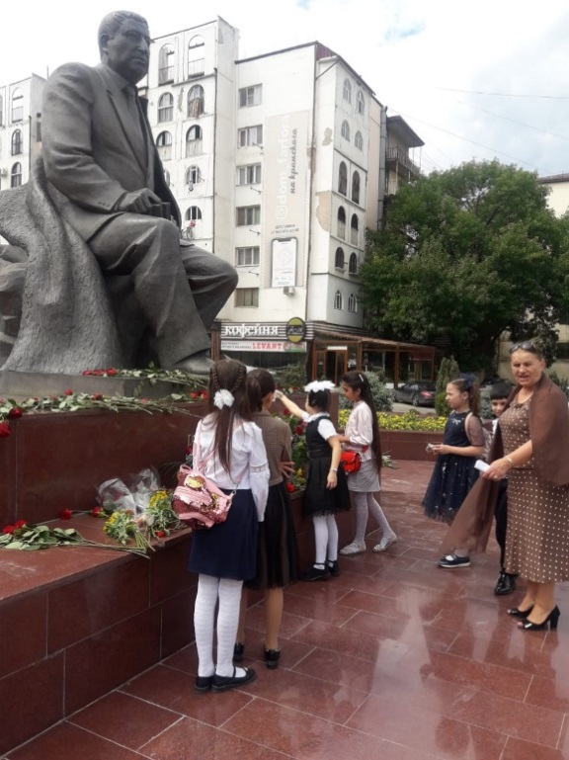
Расул Гамзатович Гамзатов - великое наследие дагестанского народа. 8 сентября исполнилось 96 лет со дня рождения поэта, прозаика, публициста, политического деятеля. Почтить поэта пришли ученики «Каспийской гимназии №11». Ребята возложили цветы к памятнику поэта, прочитали стихотворения, послушали воспоминания поэтов и писателей РД, а также председателя Союза писателей Республики Дагестан Магомеда Ахмедовича.

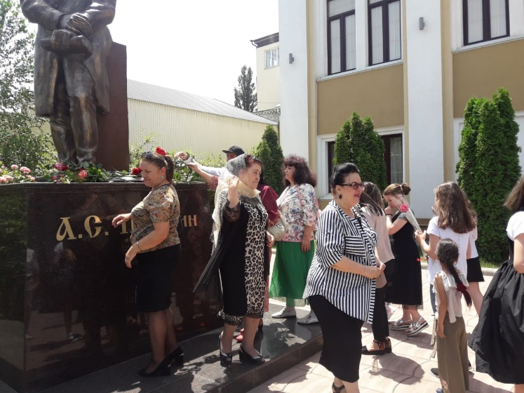
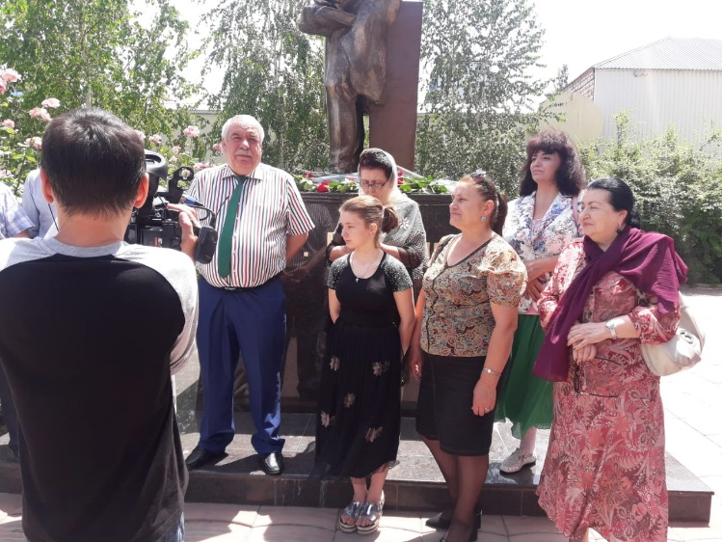
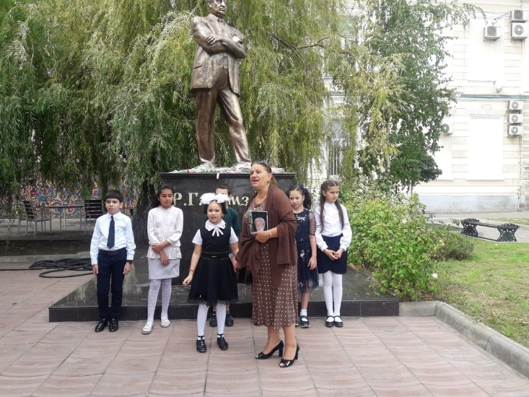
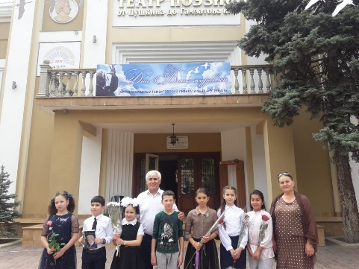
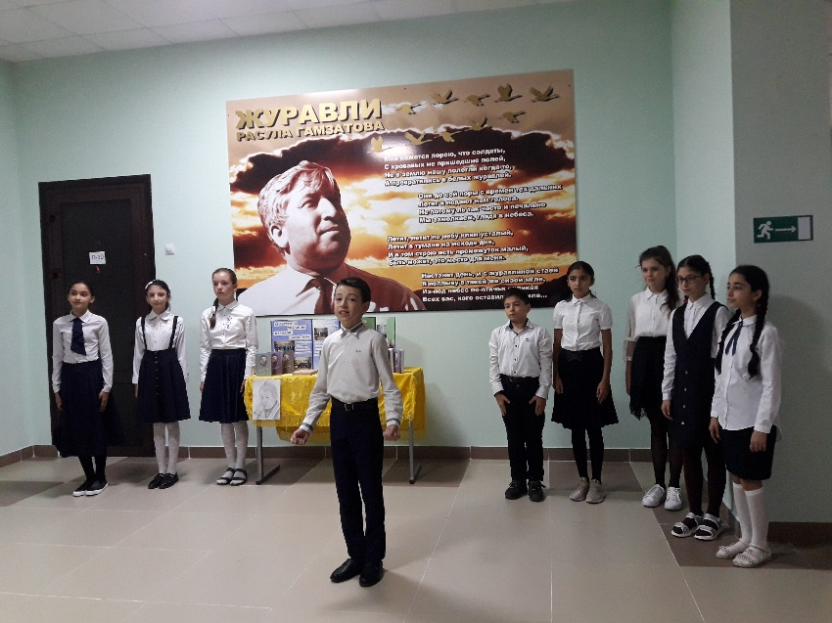
В рамках недели «Дни белых журавлей» был проведен конкурс чтецов. Учащиеся читали стихотворения Расула Гамзатова, посвященные матери, стихи о Родине, стихи патриотического характера.
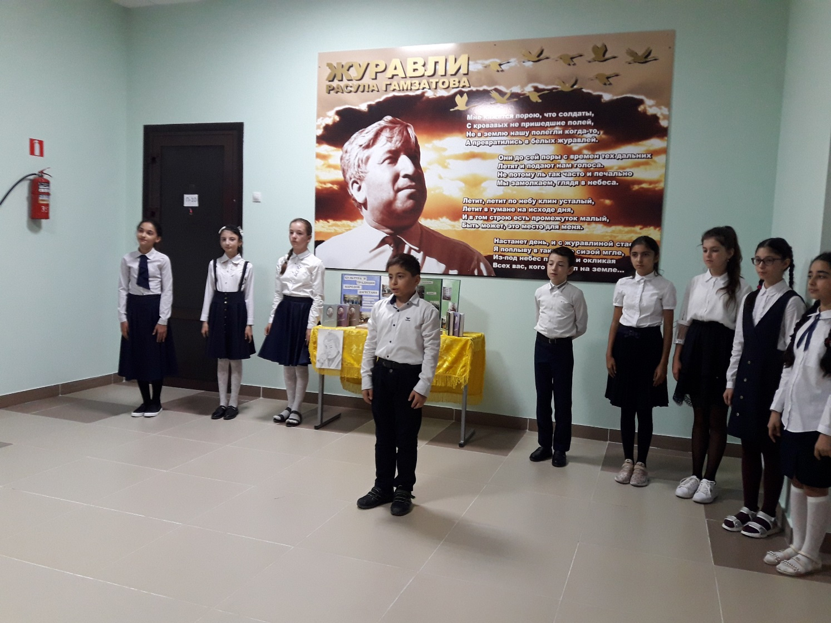

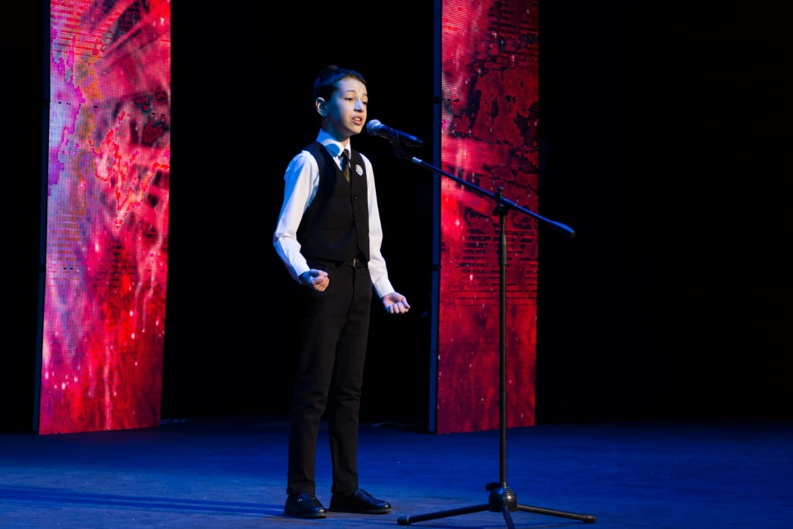
Гордонов Тагир, ученик 5 «3» класса «Каспийской гимназии №11» принял участие в фестивале детского творчества «Дети Кавказа за мир на Кавказе», который прошёл 14 ноября в Русском драматическом театре им. М. Горького. Фестиваль состоялся при поддержке Министерства Культуры РД в рамках реализации Государственной программы РД «Комплексная программа противодействия идеологии терроризма в РД на 2018 – 2020 гг.».
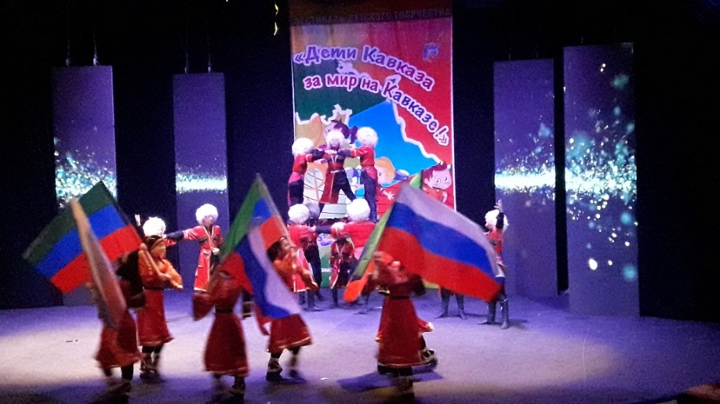

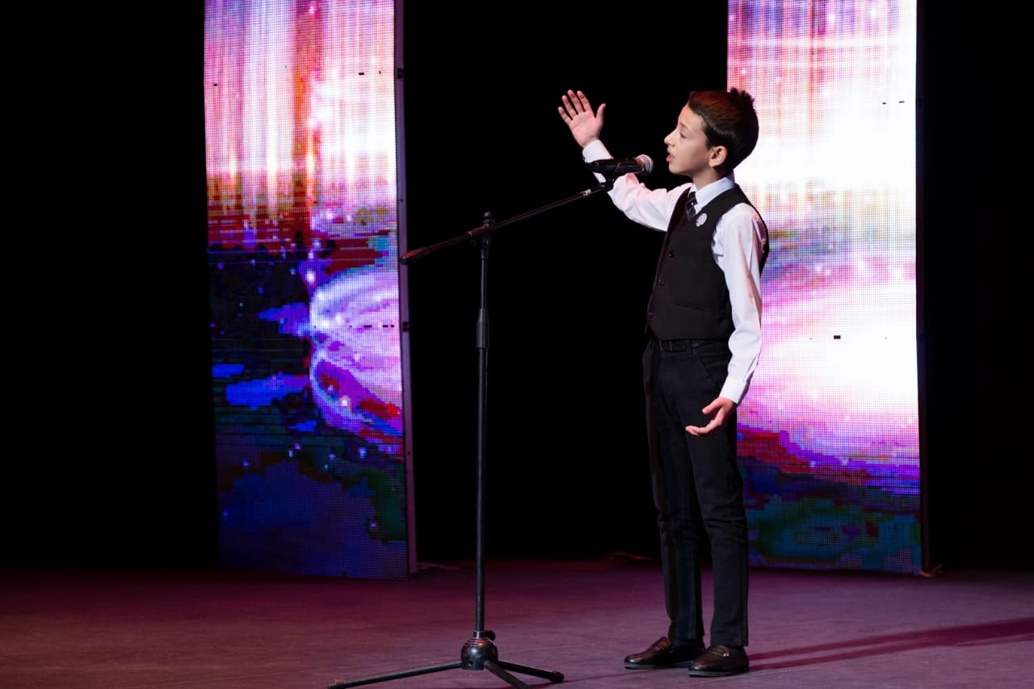
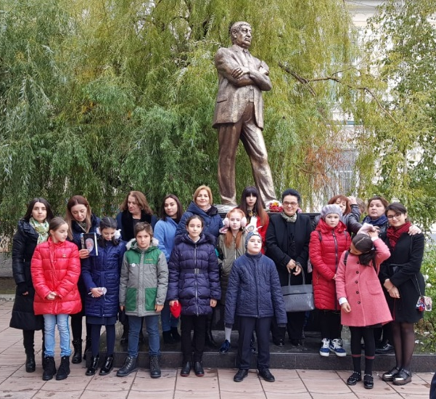
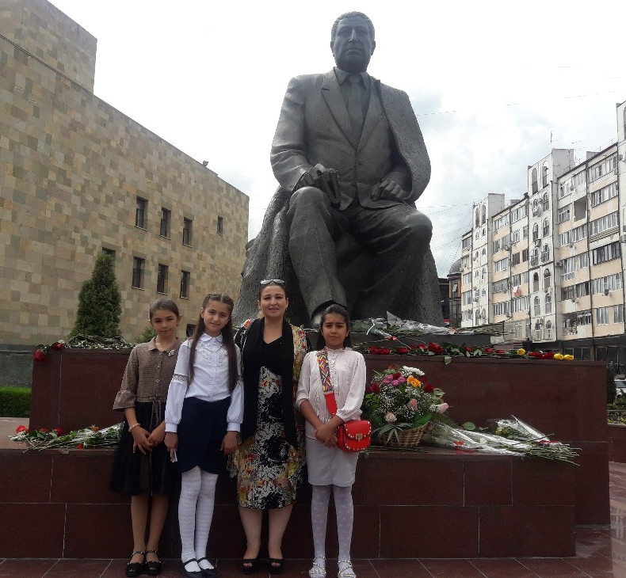
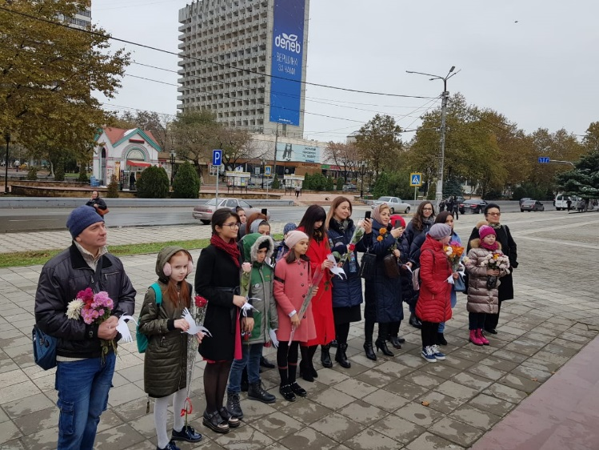
В день памяти великого дагестанского поэта Расула Гамзатова гимназисты и учителя в сопровождении руководителя клуба «Креатив» Сейранат Гаджиумаровны и секретаря Союза писателей Марины Анатольевны возложили цветы к памятнику поэта. Затем провели «Вечер памяти» в кабинете Расула Гамзатовича, по завершении вечера посетили музей искусств по приглашению дочери поэта, Салихат Расуловны Гамзатовой.

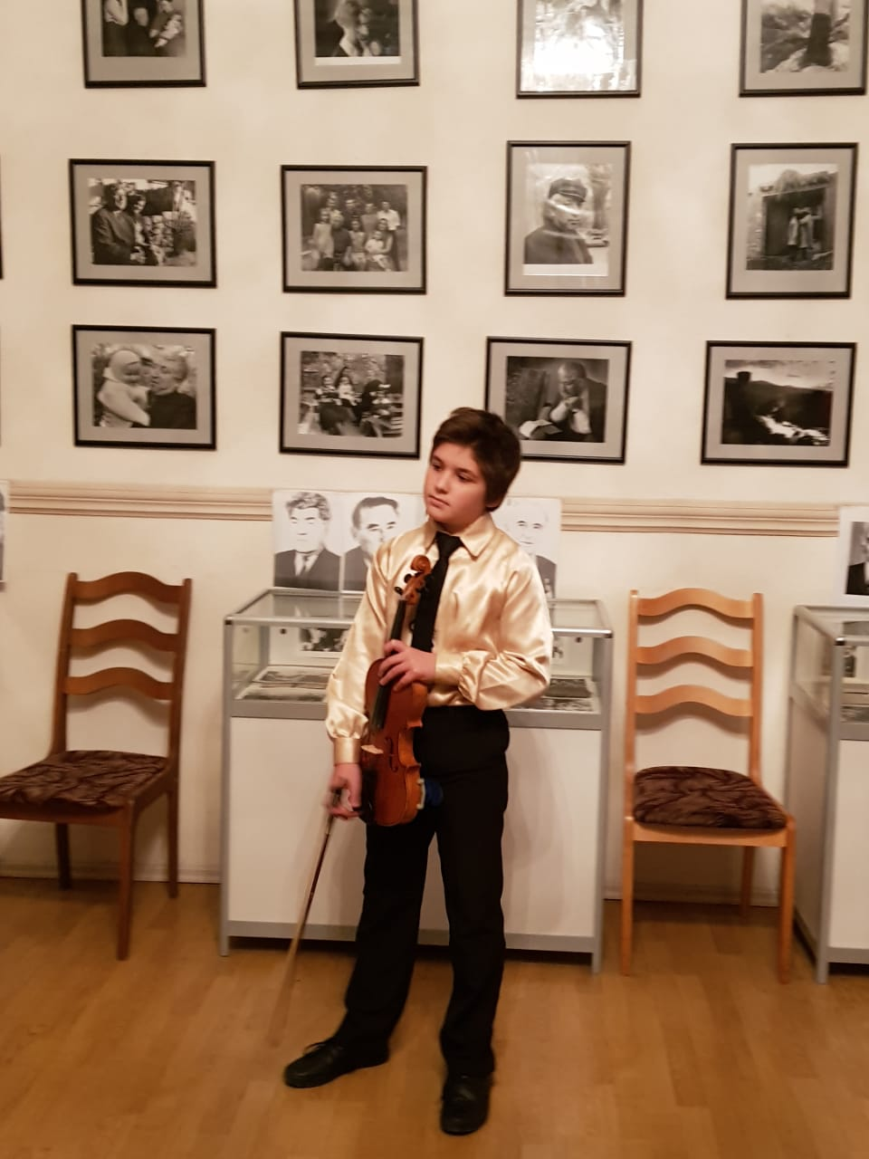

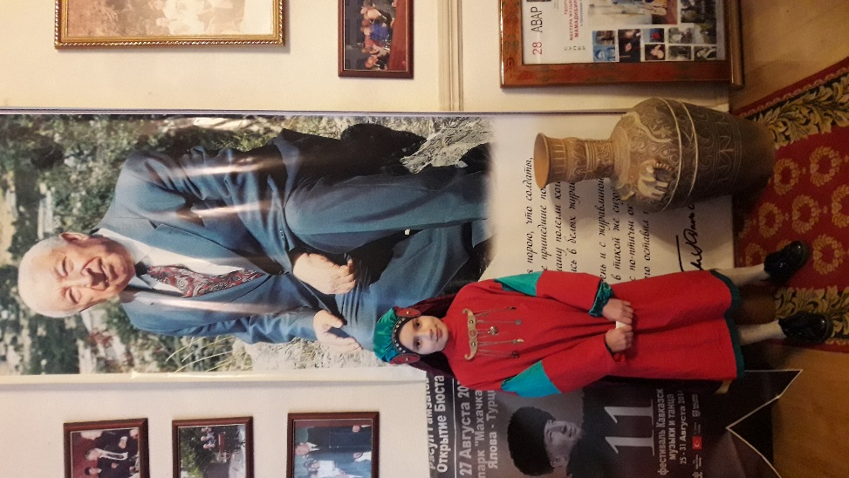

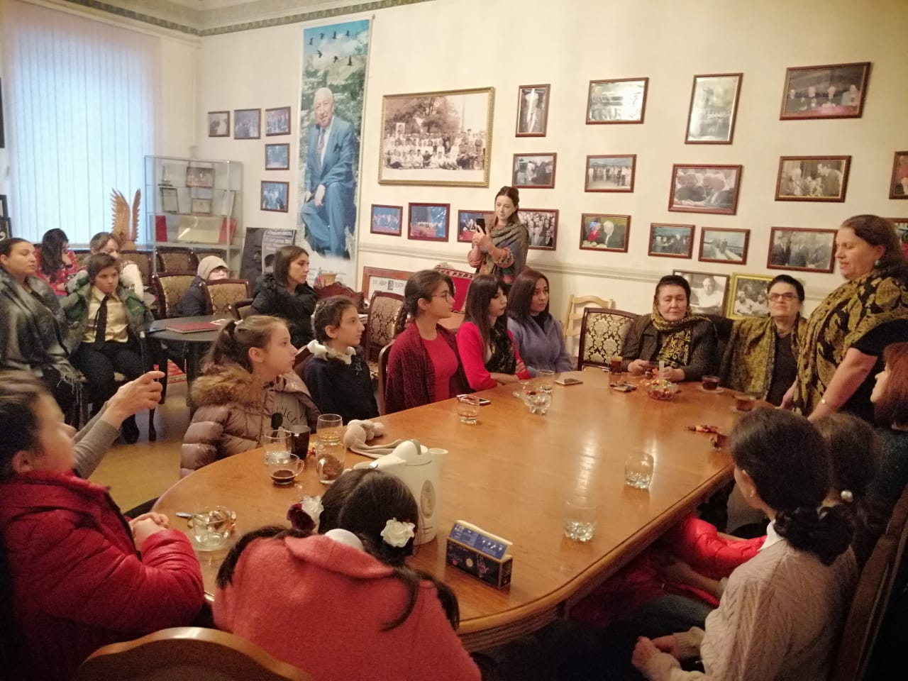
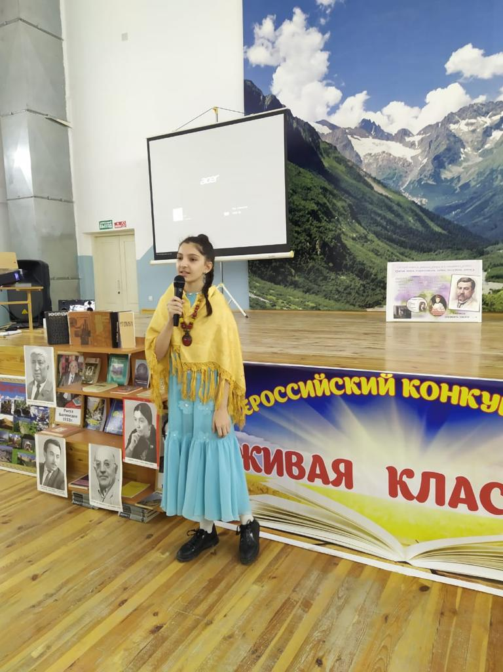
Более трёх тысяч муниципальных, школьных и областных библиотек России приняли участие в «Неделе Живой классики» в 2019 году. Дагестан лидирует третий год подряд – в этот раз в акции приняло участие 349 библиотек Республики. В данном конкурсе приняла участие ученица 5¹ класса Газалиева Самира.

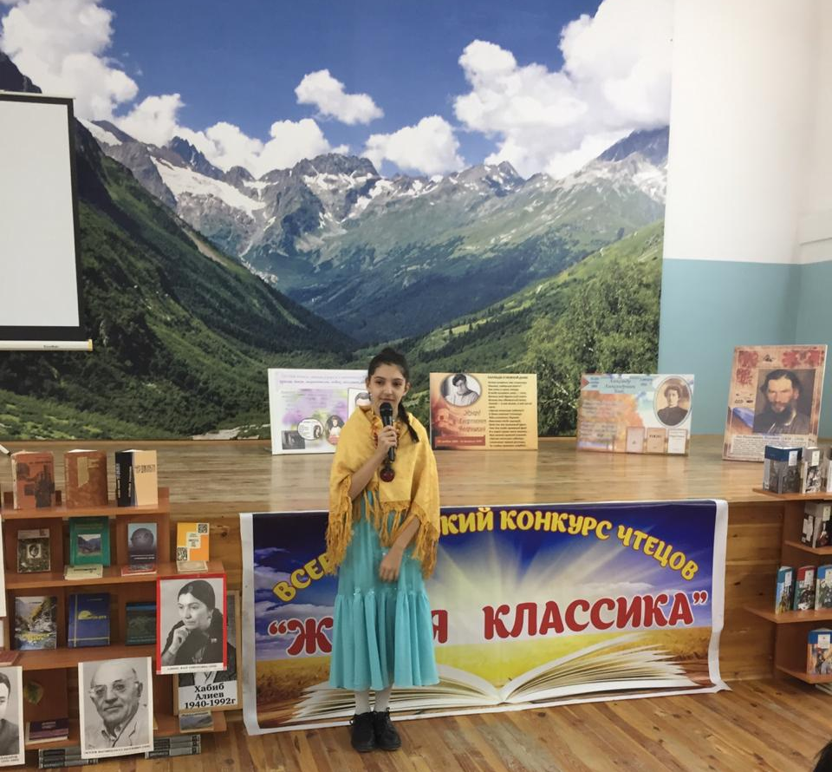
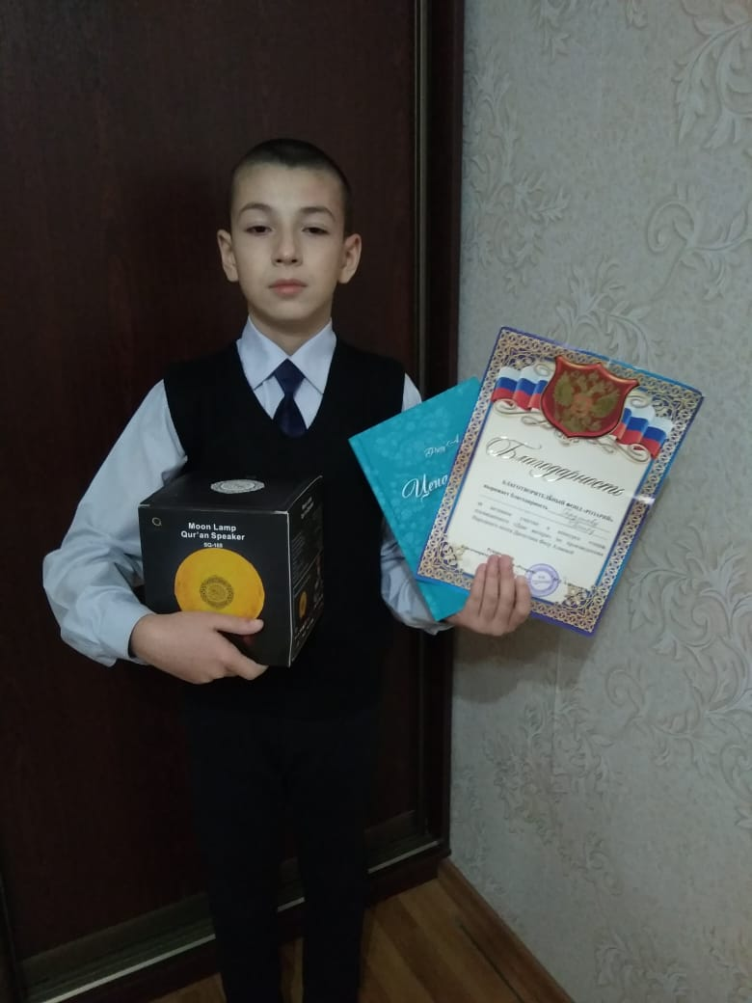
В гостях у Фазу Гамзатовны. Итоги конкурса чтецов среди школьников региона подвели у памятника великой дагестанской поэтессы. Юные любители творчества Фазу Алиевой читали ее произведения, посвященные матери.
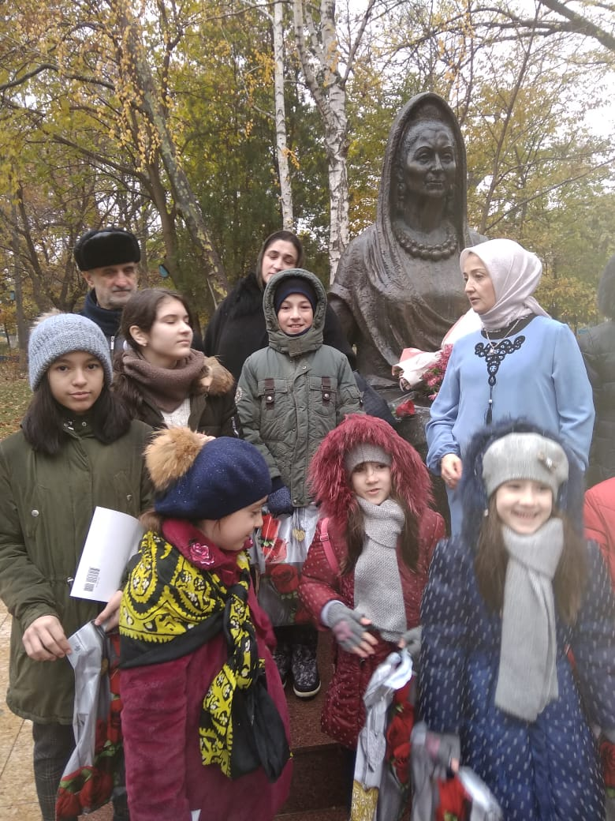
Конкурс проходил в два этапа – дистанционный, когда дети высылали свои видео организаторам, и очный: дети выступили перед жюри, в состав которого вошли представители Союза женщин Дагестана, Ассоциации творческой и научной интеллигенции. Гордонов Тагир, ученик 5³ класса, занял 1 место среди учеников 5 -8 классов.

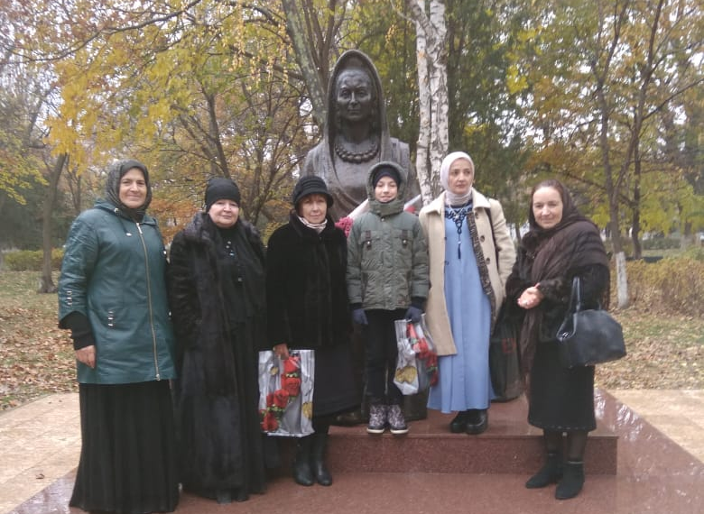
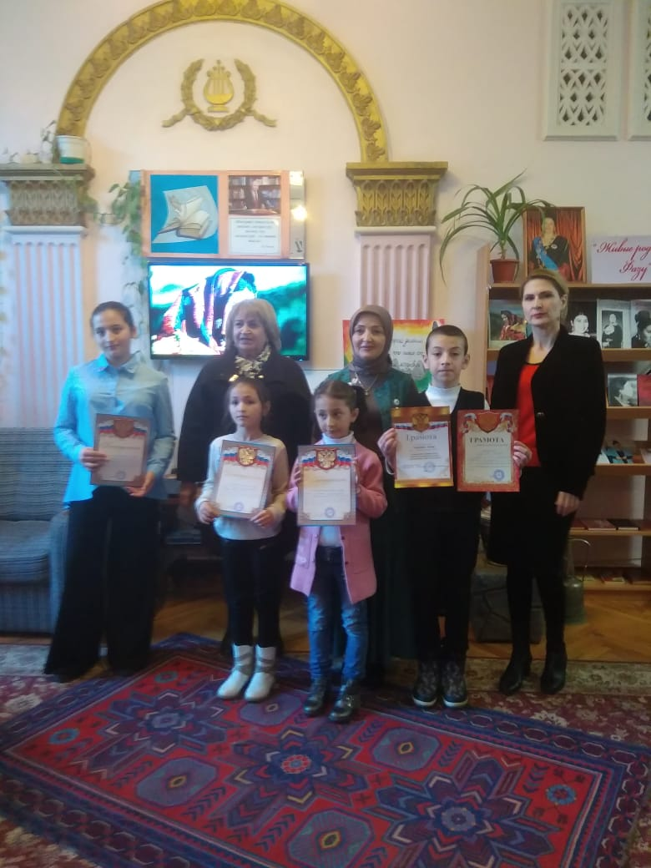
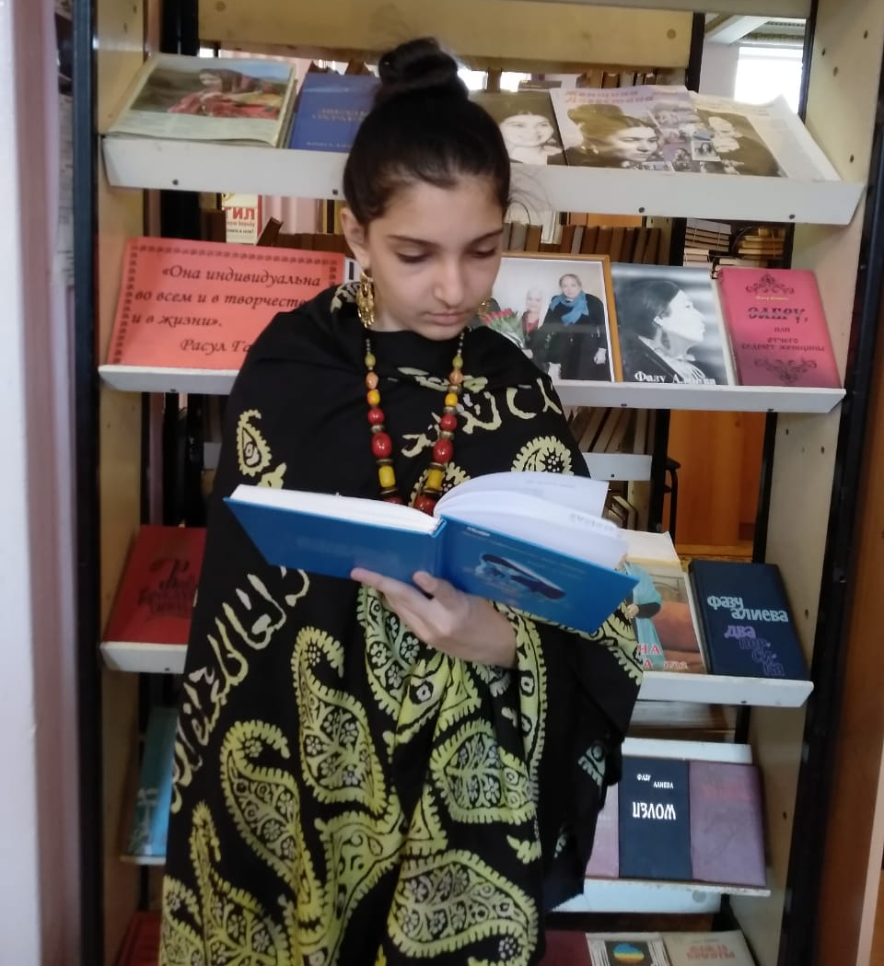
В библиотеках г.Каспийска провели цикл мероприятий, посвященных 85летию народной поэтессы Дагестана Фазу Алиевой. В данных мероприятиях приняли участие и ученики «Каспийской гимназии № 11» Гордонов Тагир и Газалиева Самира.
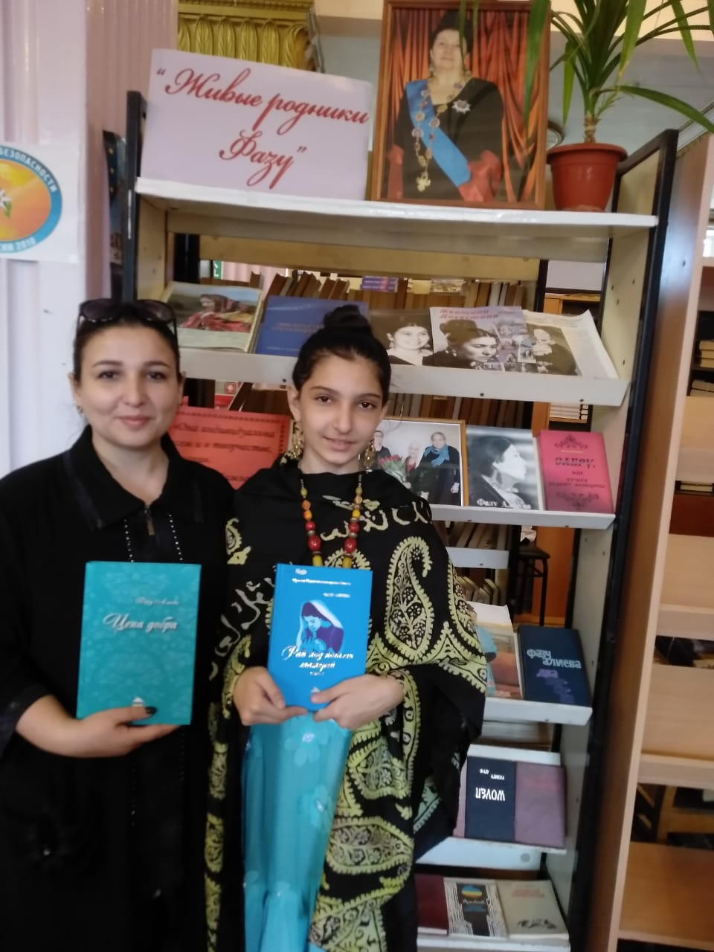

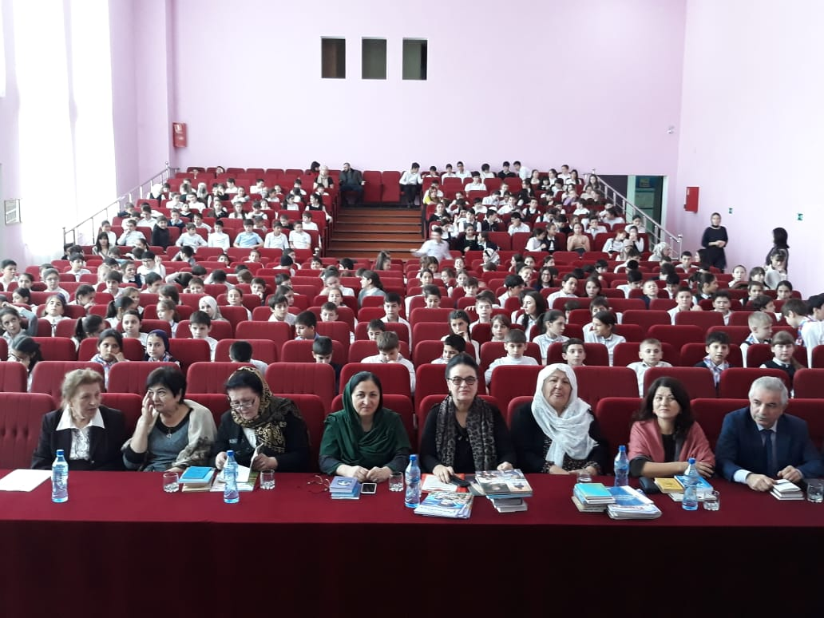
Литературный вечер, приуроченный к 85-летию Союза писателей Дагестана, состоялся 29 ноября в «Каспийской гимназии №11». Открыла встречу директор школы Жанна Усмановна. В рамках вечера прозвучали стихи и песни на языках народов Дагестана, перед учениками выступили руководители национальных секций Союза писателей.
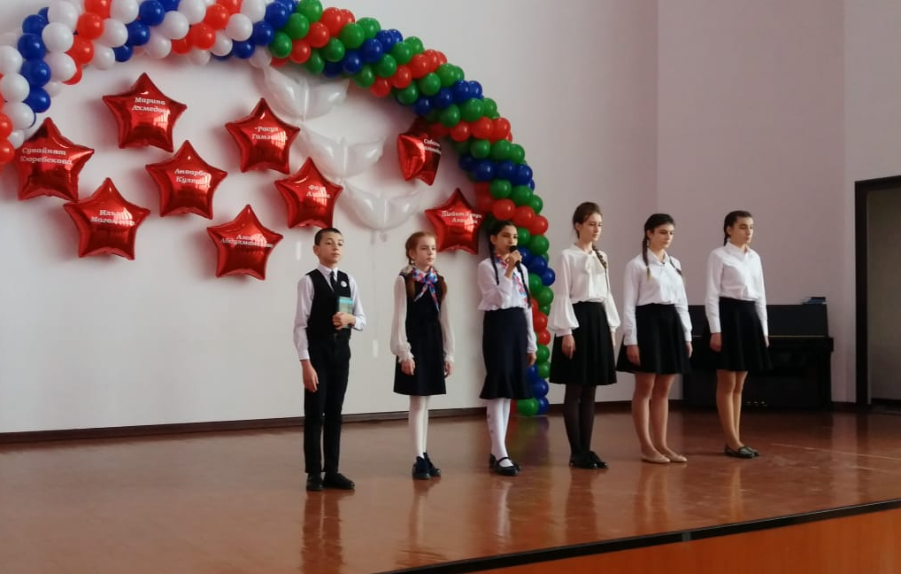
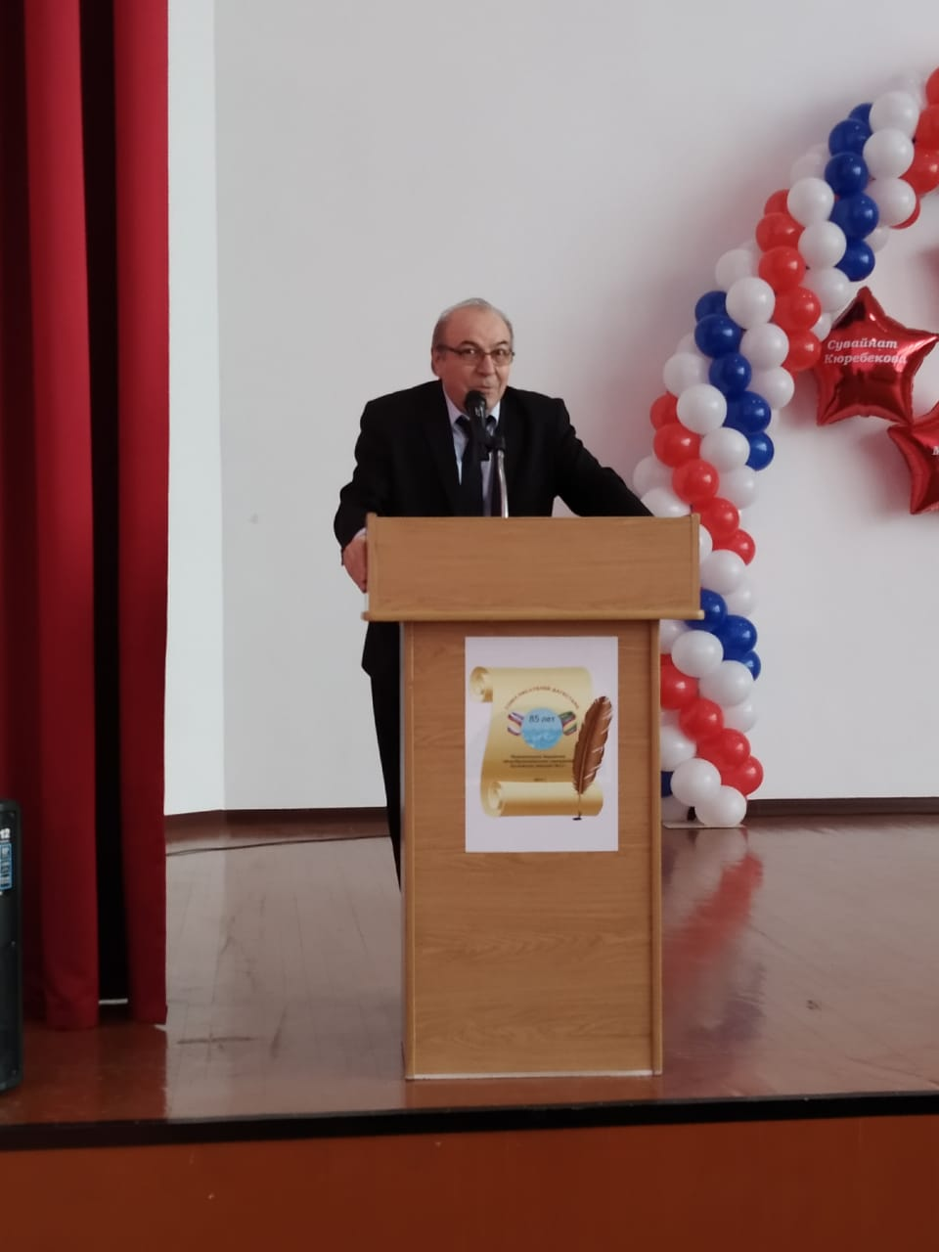
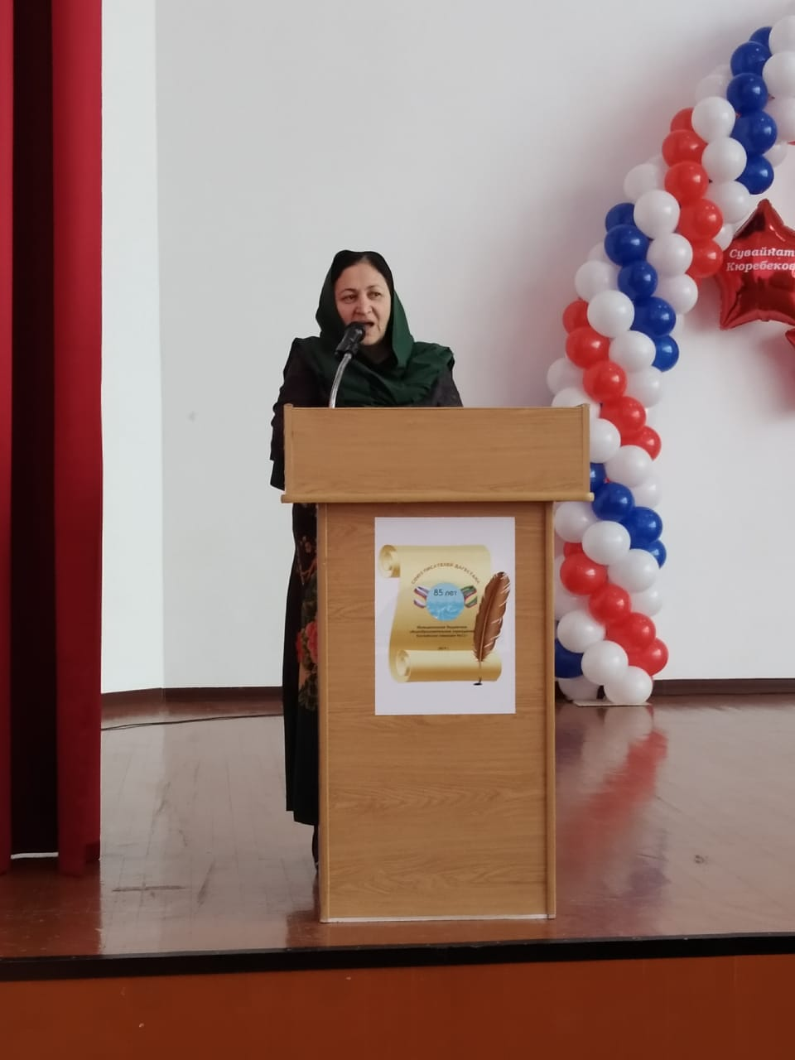
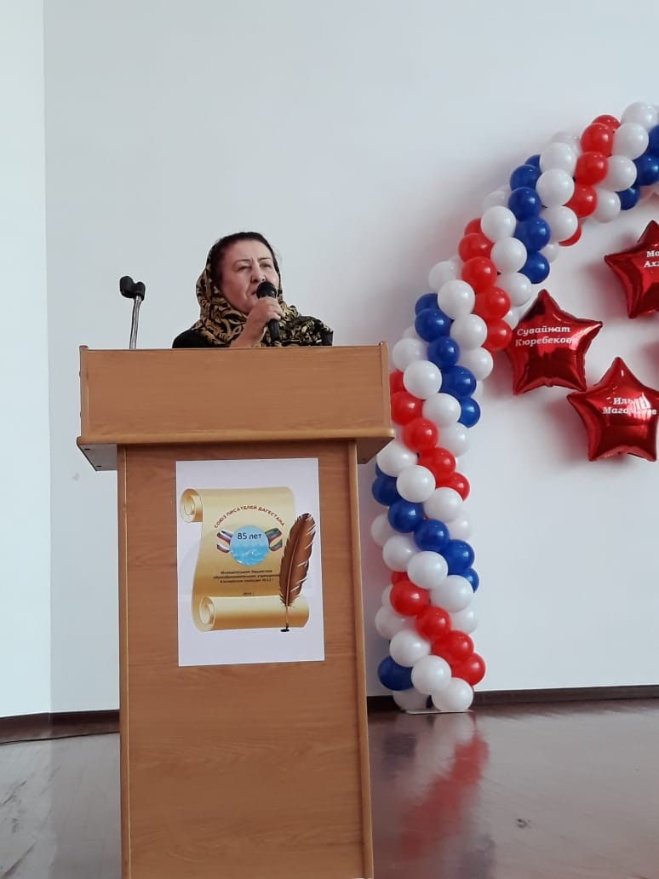

Отчет о проведении декады
русского языка и литературы.
Цель предметной декады: повысить мотивацию к изучению русского языка и литературы, пробудить интерес к изучению русской литературы; развивать творческие способности учащихся средствами изучаемых предметов; выявить одаренных детей и разработать перспективный план работы с ними.
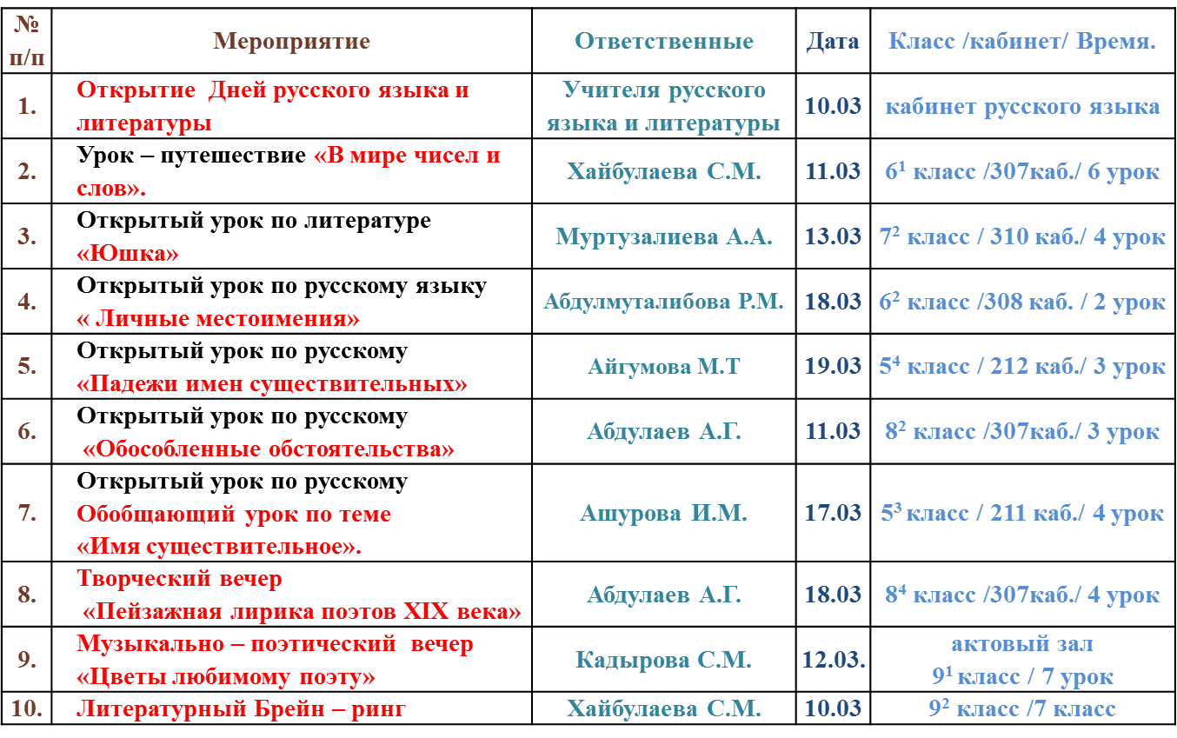
План проведения декады русского языка и литературы обсуждался на заседании МО (протокол №3 от 19.03.2020), был согласован с заместителем директора по учебной работе, утвержден директором школы:

С 10 по 20 марта 2020 г. прошла декада русского языка и литературы. В ней приняли участие обучающиеся 5-11 классов и педагоги методического отделения русского языка и литературы.
Все мероприятия были проведены согласно намеченному плану. При подготовке мероприятий учителями русского языка и литературы учитывались интересы обучающихся, их индивидуальные особенности, креативные способности. Были использованы компьютерные презентации, схемы, таблицы, применены интегрированный и системно-деятельностный методы обучения.
Каждому педагогу удалось достичь поставленной цели в формировании познавательной мотивации обучения, расширения кругозора детей, воспитании ответственности, чувства патриотизма, чувства взаимопомощи и товарищества.
Учителя отделения русского языка и литературы провели открытые уроки, внеклассные мероприятия по русскому языку и литературе для 5-11 классов.
Открывалась декада русского языка и литературы литературным брейн – рингом, проведенный Хайбулаевой С.М. среди 9 – х классов. Были приглашены как учащиеся начальной школы, так и среднего звена. Ученики показали высокий уровень знаний по художественным произведениям.
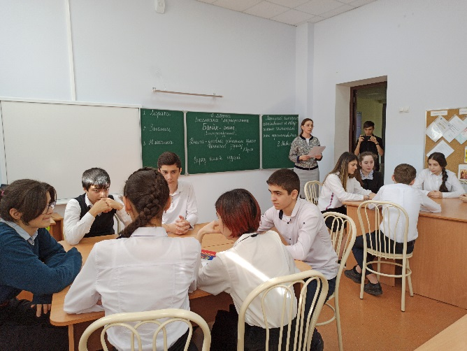
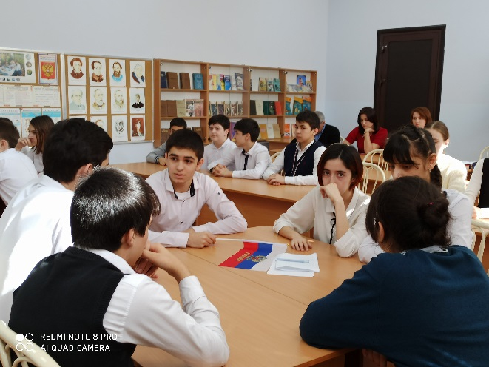

Учащиеся 10 - х классов приняли участие в музыкально - литературном вечере «Цветы любимому поэту», которым руководила Кадырова С.М. Видеозаписи, интервью с интересными людьми перемежались с концертными номерами. Учащиеся смогли проявить свою поэтические способности, читая стихотворения собственного сочинения. В заключение праздника старшеклассники признавались в любви любимым поэтам.
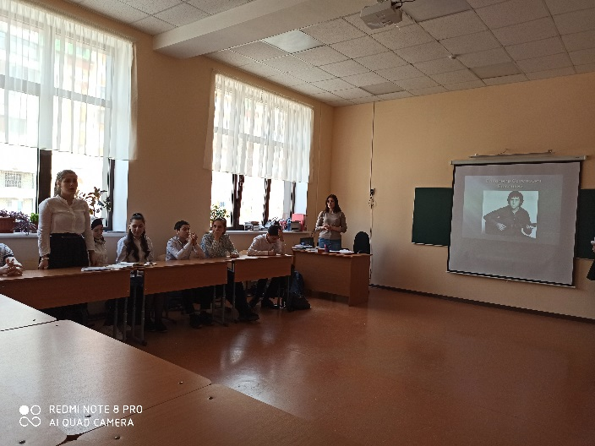
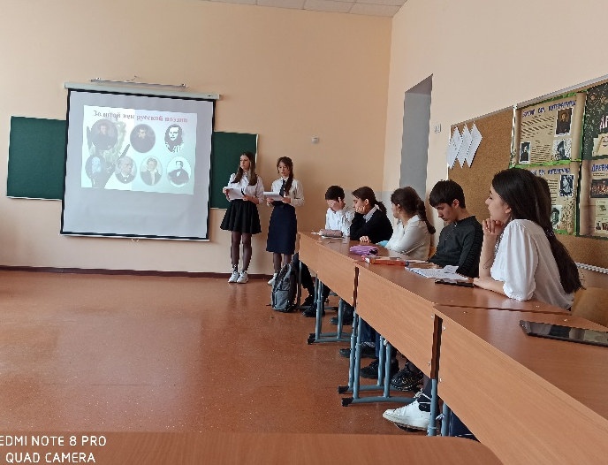

А. А. Муртазалиева провела урок литературы «Юшка» в 7 классе. Цель урока – формирование навыков аналитического чтения, воспитание доброты и чуткости через восприятие произведения. Вопросы, которые задавал учитель своим ученикам, были направлены на активизацию самостоятельной познавательной деятельности учащихся, давали возможность пробудить их скрытые творческие и интеллектуальные способности. Большое внимание уделялось и работе с литературоведческими терминами.
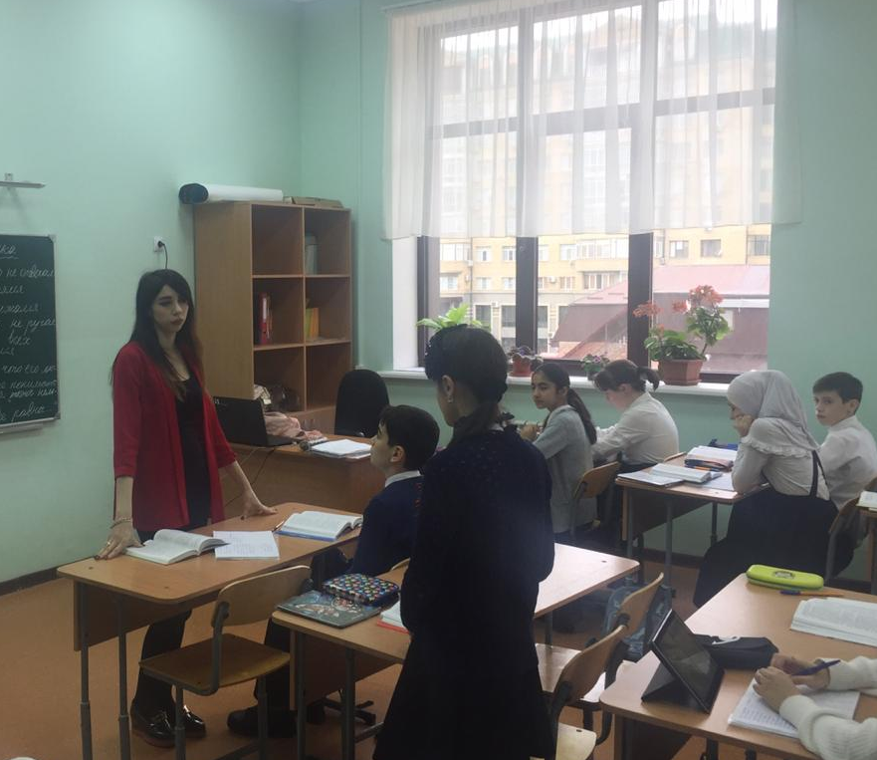
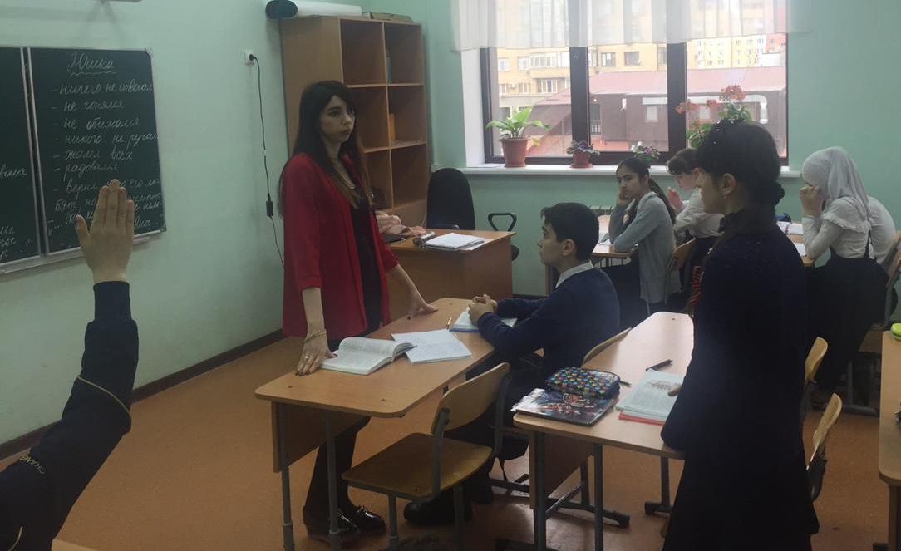

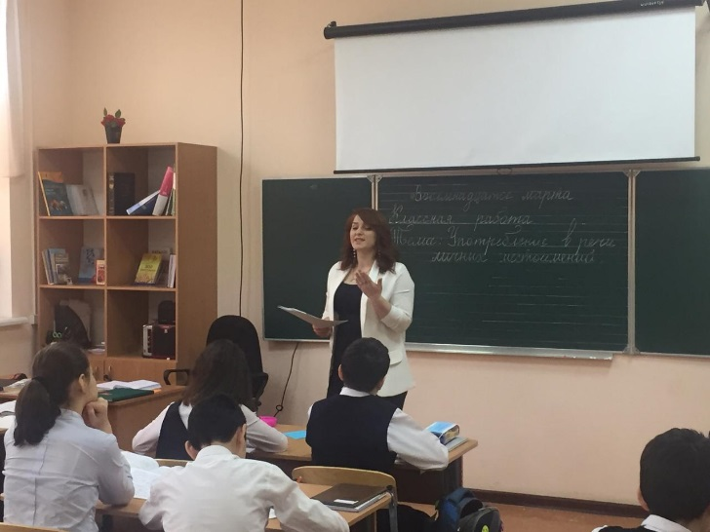
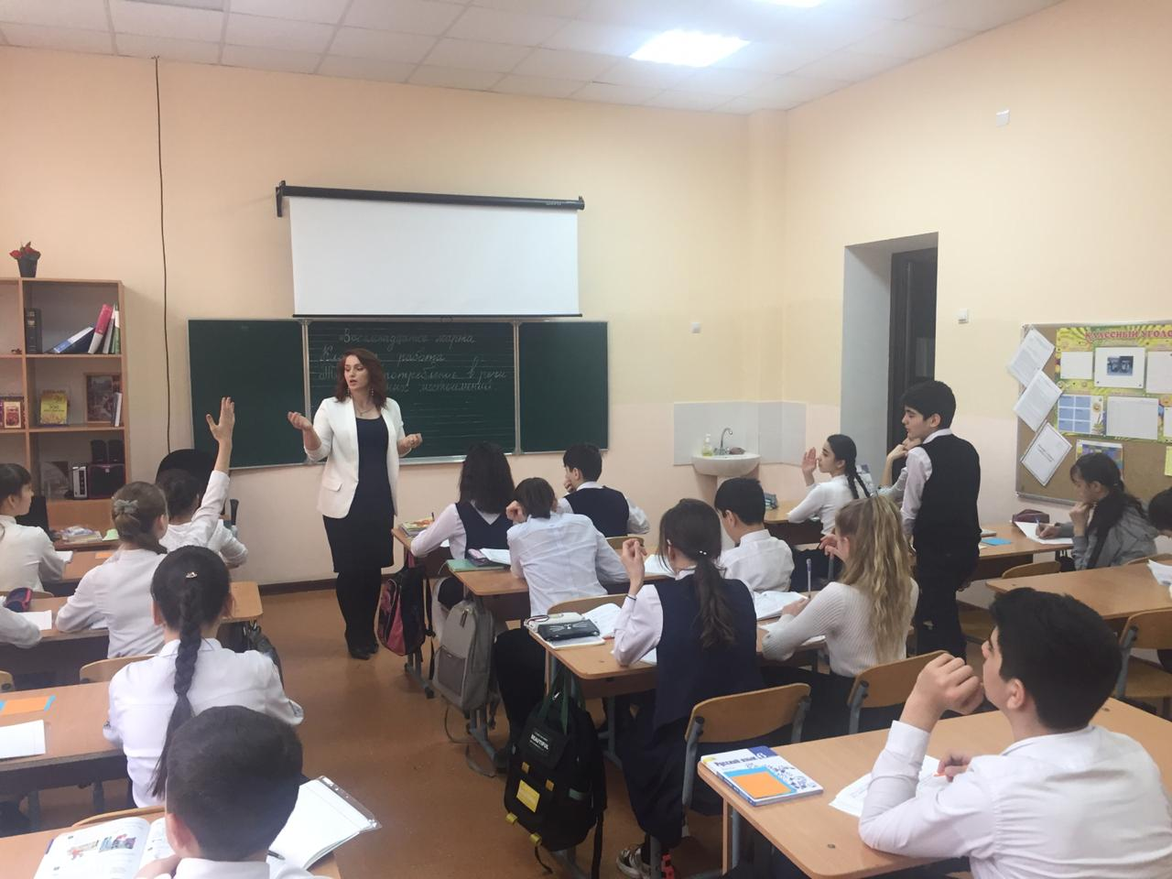
Празднование декады продолжилось проведением Р.М. Абдулмуталибовой в 6 классе урока русского языка по теме «Личные местоимения». Урок носил обучающий характер. Все задания учителем продуманы, взаимосвязаны. На каждом этапе подведен итог. Выбранные методы работы способствовали увеличению мотивации, познавательной активности учащихся. Урок показал, что ученики умеют анализировать, выделять главное, применять изученный материал в сходной ситуации. Урок по объему плотный. Ученики на уроке активны, показали хорошие знания по данной теме, проявляли интерес к предмету. Взаимоотношения на уроке доброжелательные.

Использование различных форм работы для актуализации в памяти ранее усвоенных знаний и умений, необходимых для восприятия новых знаний продемонстрировала Ашурова И.М. на уроке русского языка в 5 классе. На уроке использовалась инсценировка, беседа и наблюдение за примерами.
Формы работы спланированы таким образом, чтобы у учеников развивать умение мыслить самостоятельно. Эффективность урока достигнута за счет высокой заинтересованности и активной деятельности учащихся, благоприятной психологической атмосферы и создания ситуации успеха.

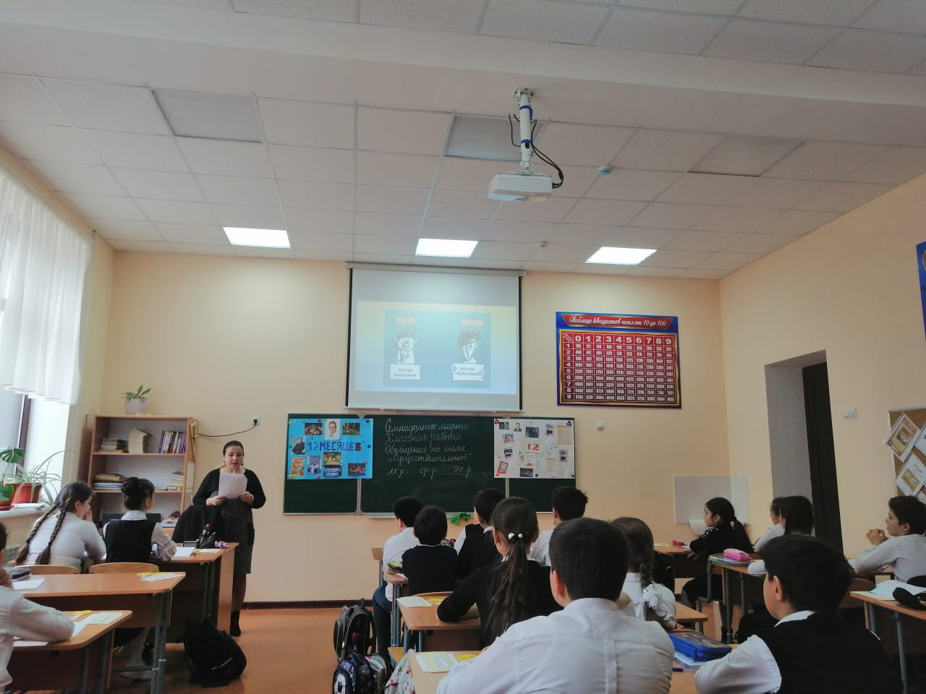
Урок «виртуальное» путешествие, который провела Айгумова М.Т. позволил организовать ребят, настроить их на работу, на восприятие нового материала, активно включиться в работу.
Введение в урок информационных технологий, познавательных игр позволило облегчить процесс систематизации информации о падежных окончаниях и склонении имён существительных.
На протяжении всего урока ребята были достаточно активны, проявляли самостоятельность, доказывали, приводили примеры. Работоспособность учащихся на протяжении всего урока обеспечивалась за счёт реализации личностно-ориентированного обучения, грамотно подобранных заданий и частной сменой деятельности. После каждого этапа урока проводился различный способ контроля.
На уроке был реализован компонент «социальное взаимодействие», то есть каждому ученику на уроке была предоставлена возможность проявить свои знания, умения в практической деятельности и получить одобрение педагога и одноклассников.
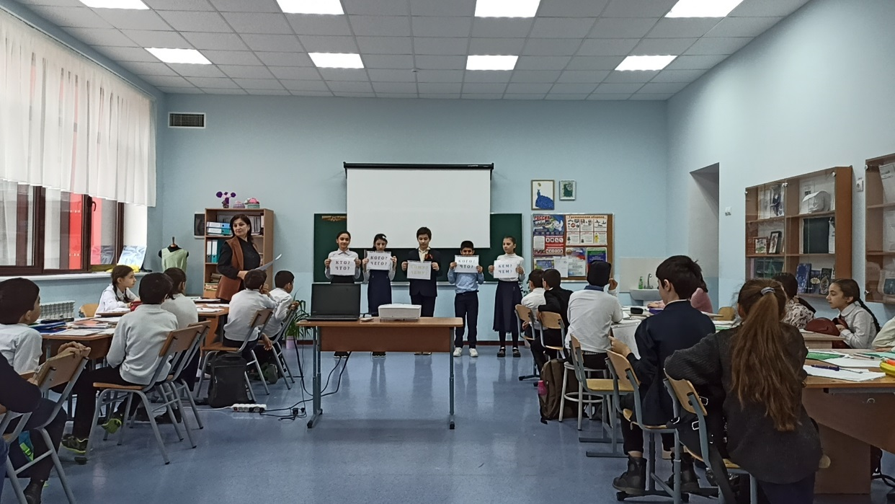

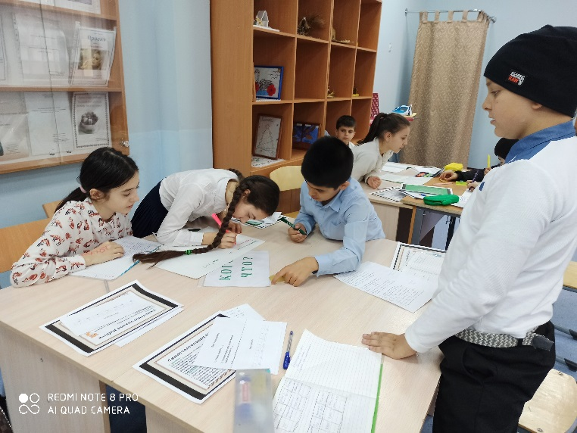
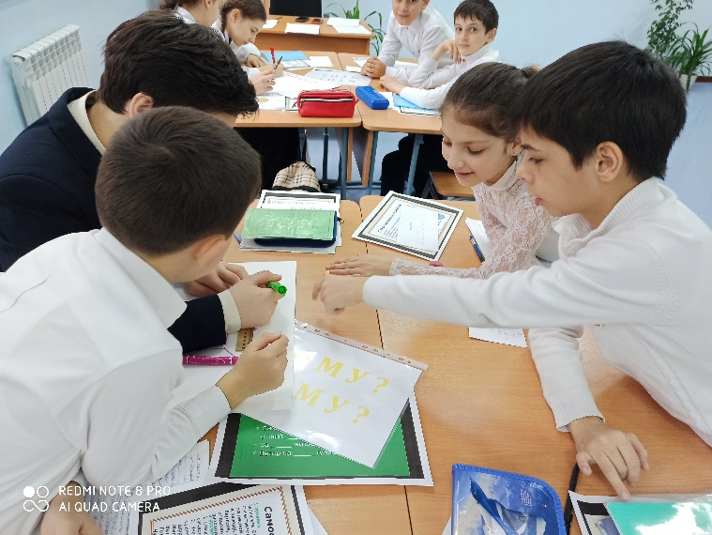

Одним из средств привития любви и внимания к предметам является проектная деятельность. 13 марта состоялась выставка работ учащихся 5 – х классов, среди которых были отмечены лучшие работы.
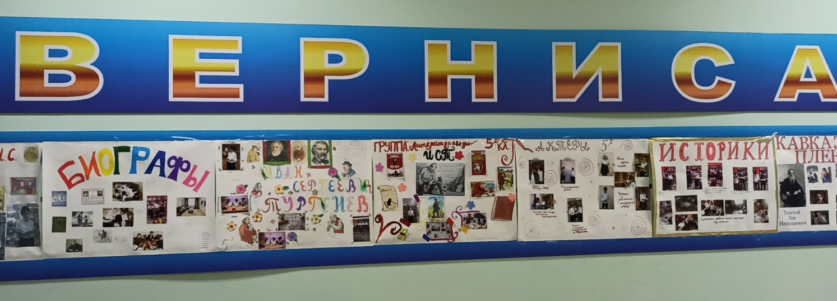
17 марта прошёл смотр-конкурс на лучшую тетрадь (цель конкурса: выполнение орфографического режима).
В итоге проверки лучшими оказались тетради следующих учащихся:
№ | Ф.И. | Класс | Место
 | Тагиров Расул | 5⁴ | 1
 | Плотникова Анна | 5¹ | 2
 | Курбанова Кевсер | 9² | 1
 | Магомедова Джанет | 8¹ | 1
 | Набиева Лиана | 9² | 2
 | Лубянская Кира | 6² | 1
 | Магомедов Тимур | 9¹ | 3
 | Луговская Полина | 7¹ | 1
 | Гаджикеримова Гаписат | 10² | 1

18 марта был проведен конкурс чтецов «Герои Великой Победы -2020» (цель: побуждение к чтению, воспитание любви к родине).
Победителями в конкурсе стали ученики среди 5-10 классов:
№ | Ф.И. | Класс | Место
 | Мамедова Мадина | 5³ | 1
 | Абдулсамедова Милана | 5⁴ | 2
 | Амаева Айша | 5¹ | 2
 | Селимов Низами | 5⁴ | 3
 | Ахмедханова Малика | 5³ | 3
 | Дубянская Кира | 6¹ | 1
 | Идрисова Фатима | 6¹ | 2
 | Абдулхаликова Алия | 6¹ | 3
 | Умалатова Тамила | 7² | 1
 | Пугачева Анастасия | 7¹ | 2
 | Шерифалиева Зульфия | 7¹ | 3
 | Давудова Хадижа | 9¹ | 1
 | Арцова Анастасия | 10¹ | 1
18 марта был проведен конкурс сочинений среди 5 – х классов «Герои Великой Победы -2020» (цель: воспитание чувства любви к родине, чувства патриотизма).
Победителями в конкурсе стали ученики:
№ | Ф.И. | Класс | Место
 | Тагирова Зубалжат | 5¹ | 1
 | Мусанабиева Диана | 5¹ | 2
 | Амаева Айша | 5² | 3

20 марта состоялось торжественное закрытие декады, на котором были подведены итоги и вручены грамоты победителям творческих конкурсов.
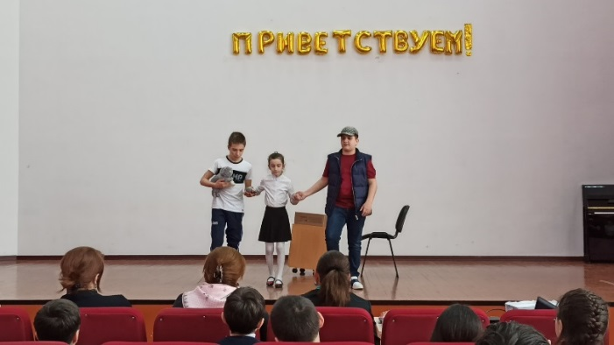
Программа декады была разнообразной. Участниками предметной недели стали многие учащиеся школы, вне зависимости от учебных успехов.
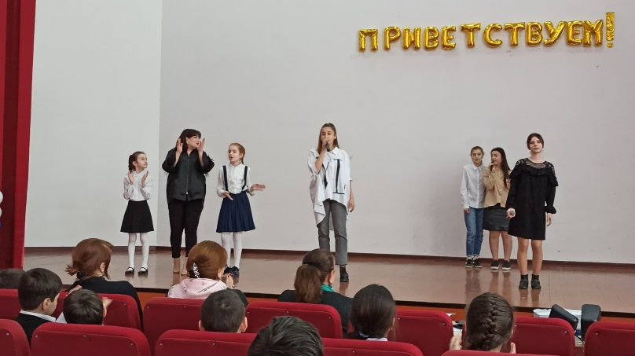
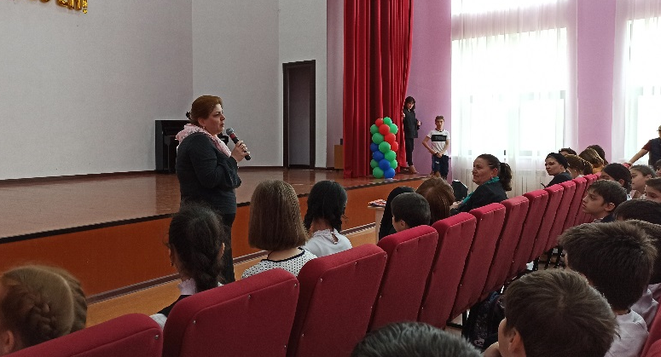
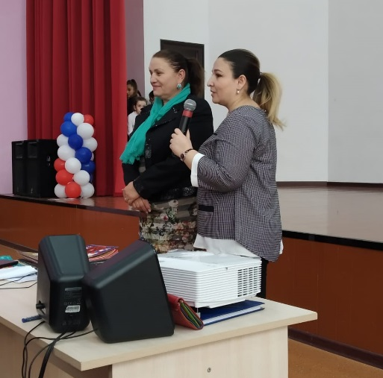

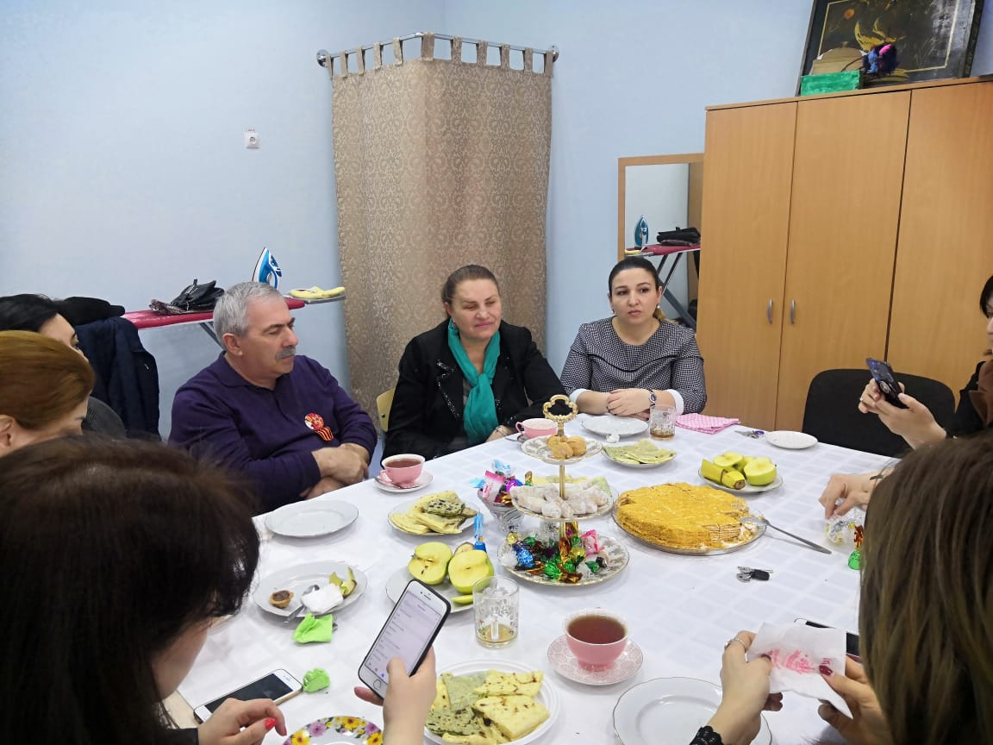
Итоги декады провели за круглым столом при директоре и зам. директора по учебной части.
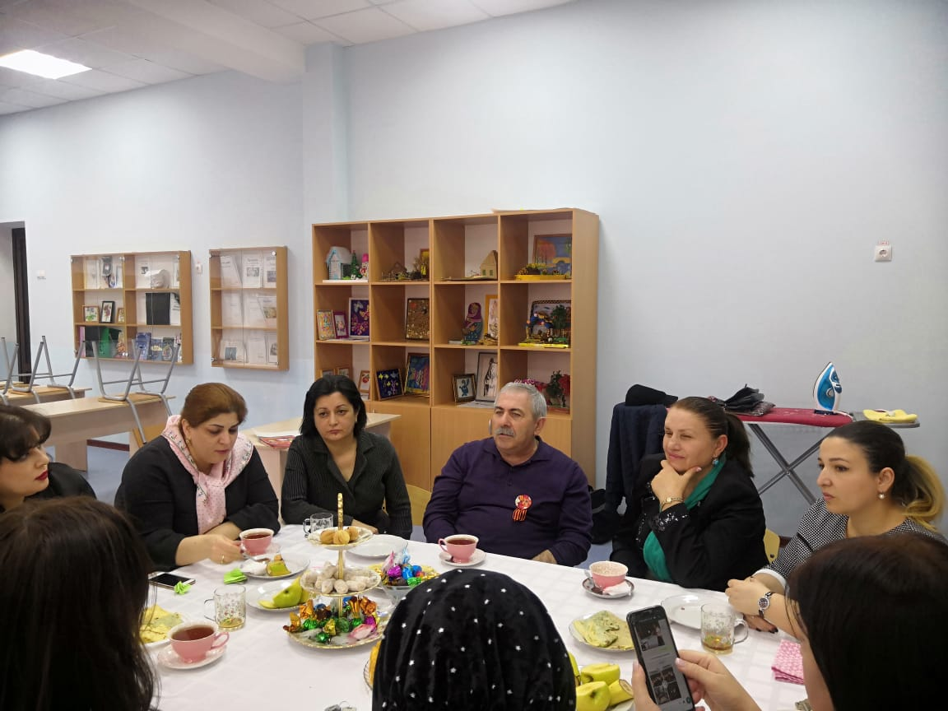
По результатам проведения предметной недели русского языка и литературы можно сделать следующие выводы:
- Все учителя знают и широко применяют на практике современные педагогические технологии;
- Учащиеся показали достаточный уровень владения учебным материалом, высокую активность и заинтересованность;
- Все учителя проявили хорошие организаторские способности, создали праздничную творческую атмосферу;
- Проведённые мероприятия свидетельствуют не только о хорошем уровне преподавательской учебной деятельности, но и о систематически проводимой внеурочной работе с обучающимися.
Итогом предметной недели стали:
- Методические материалы (фотоматериалы, компьютерные презентации, разработки уроков, сценарии внеурочных мероприятий;
- Обобщение коллективного опыта;
- Распространение индивидуального опыта;
- Пополнение материалов школьного сайта.
Руководитель ШМО блока «Филология»
Ашурова Индира Мамедовна.

Отчет кафедры гуманитарного цикла об организации образовательного процесса в период дистанционного обучения.
Во исполнение приказа Минобрнауки РД от 06.04.2020г. № 924-05/20 «Об организации деятельности образовательных организаций в условиях режима повышенной готовности», в целях реализации Указа Президента РФ от 2.04.2020г. № 239 «О мерах по обеспечению санитарно-эпидемиологического благополучия населения на территории РФ в связи с распространением новой коронавирусной инфекции» МБОУ «Каспийская гимназия № 11» перешла на дистанционный режим работы.
Для обеспечения и реализации образовательных программ с применением электронного обучения и дистанционных образовательных технологий учителями русского языка и литературы были выполнены следующие действия:
- Составлено расписание, в соответствии с учебным планом, предусматривая дифференциацию по классам и сокращение времени проведения урока до 30 минут.
2. Откорректирован учебный материал.
3. Определен формат взаимодействия с учениками.
4. Определен способ организации обратной связи и контроля.
5. Организована работу на портале Дневник.ру и иной рекомендуемой Министерством просвещения образовательной платформе.
6. Проанализированы проблемы дистанционного обучения и выработаны алгоритмы их преодоления.

№ | Ф.И.О., должность | Предмет | Сведения по ДО.
1. | Кадырова С.М. | Руский язык, литература | Класс зарегистрирован на www.saharina.ru и на Якласс.ру.  Ведутся дистанционные уроки в 10-1, 10-2, 9-1, кл на платформе Zoom.ru. Оценки выставляются в Дневник.ру. Обратная связь поддерживается по Whatsapp.
2. | Ашурова И.М. | Руский язык, литература | Класс зарегистрирован на https://cifra.school/  и занимаются на этой платформе.  Класс зарегистрирован на Якласс.ру.  Ведутся проверочные работы в 5-1, 5-2, 5-3, Оценки выставляются в Дневник.ру. Обратная связь поддерживается по Whatsapp.
3. | Хайбулаева С.М. | Руский язык, литература | Класс зарегистрирован на Якласс.ру.  Ведутся дистанционные уроки в 6,8-9 кл на платформе Zoom.ru. Оценки выставляются в Дневник.ру. Обратная связь поддерживается по Whatsapp.
4. | Муртазалиева  А.А. | Руский язык, литература | Класс зарегистрирован на Учи.ру и на Якласс.ру. Ведутся дистанционные уроки в 8-3, 7-х классах на платформе Zoom.ru. Оценки выставляются в Дневник.ру. Обратная связь поддерживается по Whatsapp
5. | Абдуллмуталибова Р.М. | Руский язык, литература | Класс зарегистрирован на Учи.ру и на Якласс.ру. Ведутся дистанционные уроки в 6-х классах на платформе Zoom.ru. Оценки выставляются в Дневник.ру. Обратная связь поддерживается по Whatsapp
6. | Абдулаев А.Г. | Руский язык, литература | Класс зарегистрирован на Якласс.ру.  Ведутся дистанционные уроки в 8-х кл на платформе Zoom.ru. Оценки выставляются в Дневник.ру. Обратная связь поддерживается по Whatsapp.
7. | Айгумова М.Т. | Руский язык, литература | Класс зарегистрирован на Якласс.ру.  Ведутся дистанционные уроки в 5 классе на платформе Zoom.ru. Оценки выставляются в Дневник.ру. Обратная связь поддерживается по Whatsapp..

Учителя – предметники на уроках русского языка и литературы использовали различные формы организации познавательной деятельности: индивидуальную, групповую, коллективную.
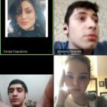
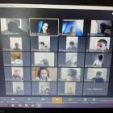
Интерактивные видеоуроки 5– 10 классов представляют из себя набор из 5 модулей: мотивационный, объясняющий, тренировочный, контрольный, дополнительный.
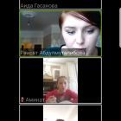

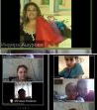
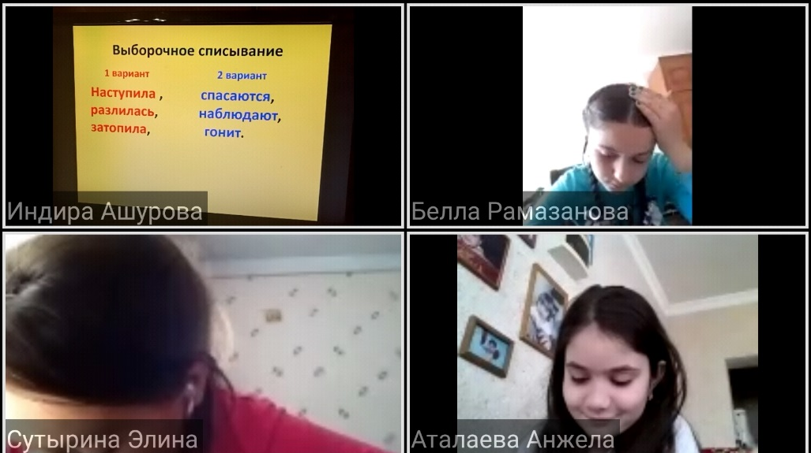
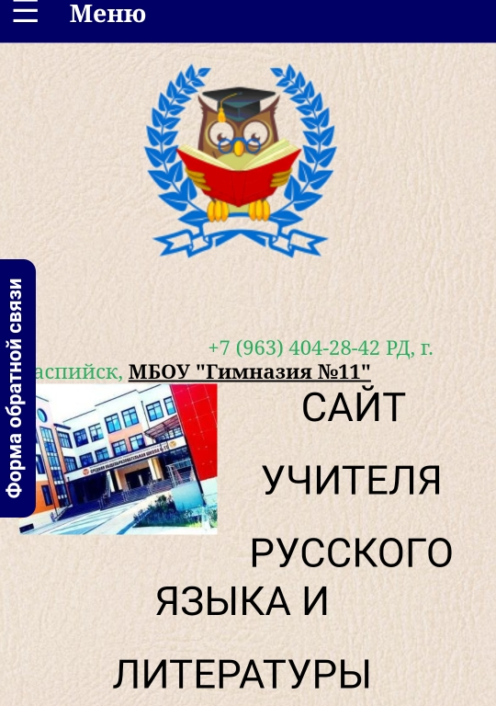
Учитель по русскому языку и литературе, Абдулаев Амир Гасанович, создал личный сайт для работы с учащимися. На сайте размещены презентации, видеоролики, тесты, интерактивные таблицы, мультимедийные пособия к урокам. Это помогает привлечь внимание учеников и разнообразить деятельность на уроках.

В 2020году отмечается 35-я годовщина празднования, приуроченная к Дню славянской письменности и культуры. Учителя – словесники подготовили специальную онлайн – программу. В нее вошли онлайн – уроки, видеосообщения, видеозарисовки, музыкально – литературные композиции, флешмобы.
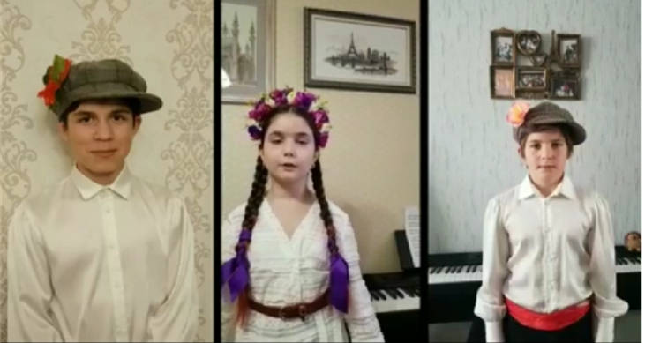
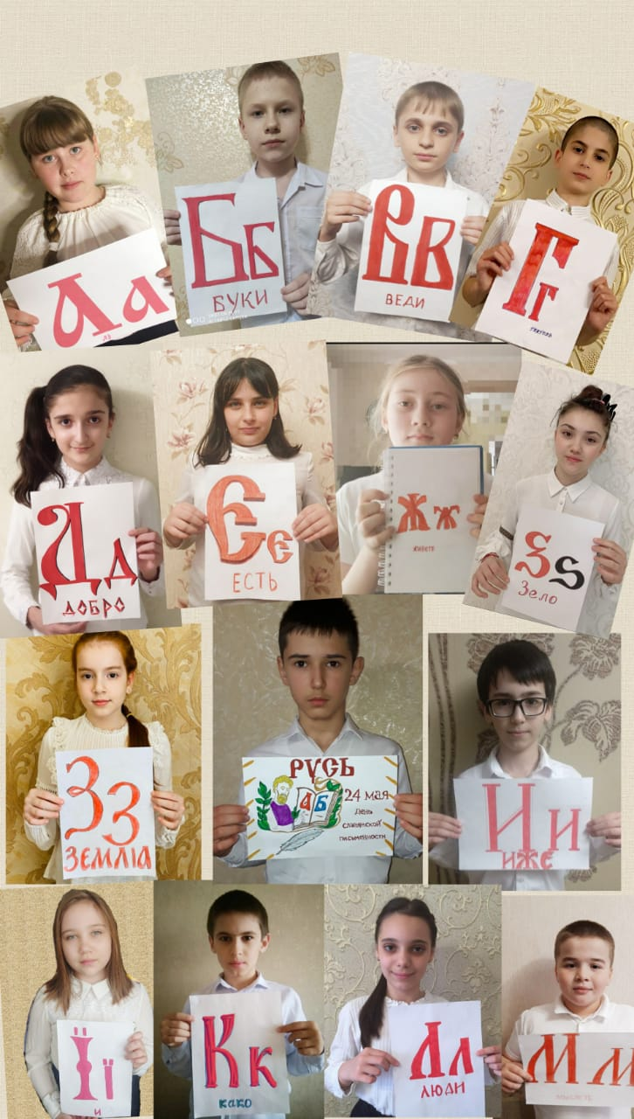
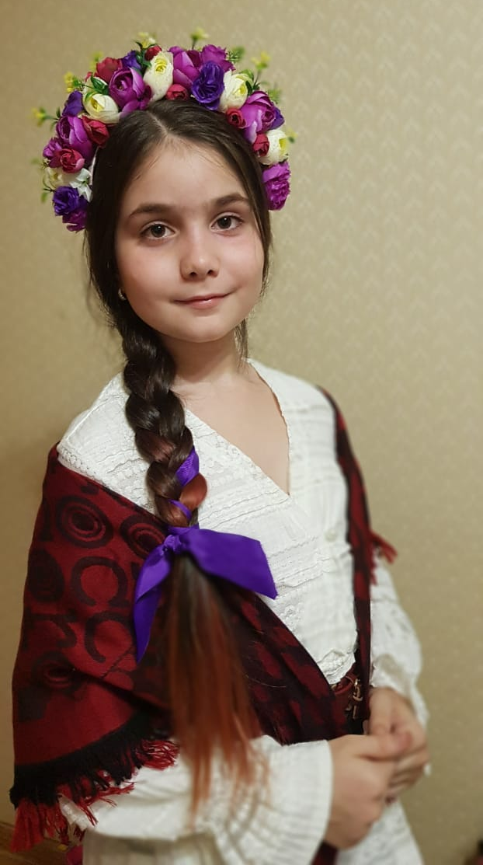

Выводы
Работу МО учителей русского языка и литературы можно признать удовлетворительной. Учителя МО участвовали в инновационной деятельности, на практике применяли современные образовательные технологии. Таким образом, методическая, учебная, воспитательная работа МО была насыщенной, плодотворной, интересной, разнообразной, что свидетельствует о хорошем творческом потенциале нашего коллектива, его готовности соответствовать требованиям времени, добиваться результатов и делиться педагогическим опытом. В МО проводилась работа по созданию условий, дающих возможность каждому учителю реализовать свой творческий потенциал в учебной деятельности.
Тем не менее, остаётся ряд нерешенных задач:
• не найдена такая форма организации урока, которая обеспечила бы не только усвоение учебного материала всеми учащимися на самом уроке, но и их самостоятельную познавательную деятельность, способствующую умственному и духовному развитию.
• всё ещё малоэффективной остаётся работа по формированию мотивов учения, формирования познавательного интереса учащихся, любознательности и самостоятельности для обеспечения единства обучения, воспитания и развития.

